Ніжинський державний університет
імені Миколи Гоголя

Л. П. Кузьменко, Р. П. Власенко

Еволюційна історія хордових

Посібник для самостійної роботи студентів

Ніжин
2017

УДК 596/599(076)
ББК 28.693я73
К89

Рекомендовано вченою радою
Ніжинського державного університету імені Миколи Гоголя
(НДУ ім. М. Гоголя)
Протокол № 12 від 23.05.2017 р.

Рецензенти:
Марисова Інеса Віталіївна – заслужений діяч науки і техніки України, професор кафедри біології Ніжинського державного університету імені Миколи Гоголя, кандидат біологічних наук;
Шовкун Тетяна Миколаївна – доцент кафедри географії Ніжинського державного університету імені Миколи Гоголя, кандидат географічних наук

Кузьменко Л. П.
К89 Еволюційна історія хордових : посібник для самостійної роботи студентів / Л. П. Кузьменко, Р. П. Власенко. – Ніжин : НДУ ім. М. Гоголя, 2017. – 115 с.

Посібник для самостійної роботи призначено для студентів-біологів денної та заочної форм навчання, магістрів спеціальності "Біологія" природничо-географічного факультету, а також може бути використаний вчителями та учнями гімназій і ліцеїв із поглибленим вивченням біології.

УДК 596/599(076)
ББК 28.693я73

© Л. П. Кузьменко, Р. П. Власенко, 2017
© НДУ ім. М. Гоголя, 2017

Передмова

Повне вивчення та розуміння зоології як науки просто неможливе без знань еволюційної історії, а саме походження та філогенії типу в цілому та окремих його класів і рядів. У зв’язку з сучасними підходами до викладання навчальних дисциплін у вищій школі значна частина матеріалу виноситься на самостійне опрацювання студентами. Безперечно, сьогодні визнаною є теза, що знання, які отримані самостійно, є найкращими. Згодні, проте вивчення таких складних для студентів тем, як еволюційна історія тварин, не завжди і не для всіх є простою справою. Річ у тім, що матеріал з даної тематики у дуже невеликому обсязі завжди викладався у підручниках із зоології хордових. Та й слід визнати, що у більшість посібників із зоології він взагалі не входив. Окремих підручників з даної тематики немає.
Зрозуміло, що інформацію можна знайти в Інтернеті, проте вона є фрагментарною і не завжди відображає останні дані в галузі палеонтології та палеогенетики.
Саме для полегшення студентам вивчення цих нелегких тем і виникла ідея написання даного посібника, де весь матеріал щодо походження хордових тварин зібраний разом. У даному посібнику ми намагалися виділити основне, а також висвітлити сучасні досягнення в даній галузі досліджень.
Вивчення палеозоології, генетики та палеогенетики останніми роками відбувається семимильними кроками. Сенсаційні відкриття відбуваються чи не кожного місяця. Саме тому в даному посібнику багато посилань до інтернет-джерел, де викладена найсучасніша інформація. Посібник гарно ілюстрований, що, на наш погляд, допомагає сприйняттю інформації.
Пропонований посібник не виключає потреби користуватися підручниками з зоології, проте містить певний фактичний матеріал, який мало або й зовсім не висвітлений у вітчизняній літературі. Посібник має на меті суттєво доповнити теоретичний матеріал підручників. У даному посібнику для самостійної роботи студентів розглядаються такі основні розділи: еволюційна історія типу Хордові, надкласу Риби та надкласу Чотириногі (Земноводні, Плазуни, Птахи і Ссавці).
Усі побажання та зауваження щодо посібника просимо надсилати на електронну адресу: kuzmenko.lp2017@gmail.com.

Для кращого вивчення питань еволюційної історії хордових настійливо рекомендуємо переглянути науково-популярний фільм "История животного мира с Дэвидом Аттенборо".
Походження хордових

Історію походження і початкових етапів еволюції хордових, звичайно, легше було б розпочати з прочитання палеонтологічного матеріалу. Проте це не так. Є низка обставин, які перешкоджають такому вирішенню проблеми. По-перше, примітивні хордові не мали ні кісток, ні зубів, нічого, окрім м’яких тканин, які, як відомо, майже не зберігаються у палеонтологічному літописі. По-друге, абсолютний вік родоначальників хордових складає не менше півмільярда років (час кембрійського видоутворення). І нарешті, інтерпретація, визначення викопних решток – це завдання надзвичайно складне. Вирішити його можна лише шляхом скрупульозного аналізу гомологічних структур з деталями анатомічної будови сучасних тварин, а це вже прийоми порівняльної анатомії. Крім того, палеонтологія практично нічим не може допомогти в дослідженнях початкових стадій онтогенетичного циклу тварин, а це одна з найважливіших складових у реконструкції шляху історичного розвитку.
Перші спроби пошуку ймовірних предків хордових тварин базуються на порівняльно-анатомічних критеріях, цілком природно базувалися на наявності спільних ознак між хордовими та безхребетними.
Звідки бере початок гілка, що веде до хордових? Розглянемо декілька відомих сьогодні гіпотез.

1. Походження хордових від примітивних Metazoa
З одного боку, жодних проблем, бо у цих тварин мало спеціалізованих ознак, які не потрібно втрачати; з іншого – низка невирішених питань. Наприклад, ряд утворень є спільними майже для всіх типів безхребетних тварин (наявність мезодерми, целома, рота й анального отвору тощо). Малоймовірно, що хордові набули цих прогресивних ознак незалежно від інших груп. Напевно, можливих родичів варто шукати на більш високому рівні.

2. Кільчасті черви як предки хордових
У 1882 р. французький зоолог Етьєн Жофруа Сент-Ілер опублікував статтю, в якій стверджував, що хордові і членистоногі мають єдиний план будови, незважаючи на зовнішню відмінність. Проте у хордових центральна нервова система розташовується дорзально, серце – вентрально, а у членистоногих навпаки. Жофруа Сент-Ілер легко позбувся даного протиріччя, намалювавши перевернутого омара (рис. 1). Так виникла гіпотеза про те, що хордові – це перевернуті в процесі еволюції безхребетні тварини.

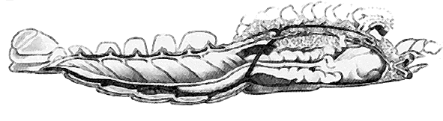
Рис. 1. Перевернутий омар (Жофруа Сент-Ілер, 1822)

Теорії походження хордових від кільчаків гаряче обговорювалися у XIX ст. Одним з прихильників цієї гіпотези був відомий німецький зоолог Антон Дорн.
Кільчаки, як і хордові, мають: двобічну симетрію тіла, сегментацію тіла, скупчення нервових клітин на передньому кінці тіла, поздовжній нервовий стовбур. Щоправда, суцільний нервовий тяж у кільчастих червів розташований на черевному боці, а у хордових – на спинному. Сегментація у кільчаків від шкіри до кишківника, а у хордових обмежується мезодермою. Отже, щоб вирішити цю проблему, прихильники припустили, що хордові – це перевернуті догори кільчаки (рис. 2, 3).
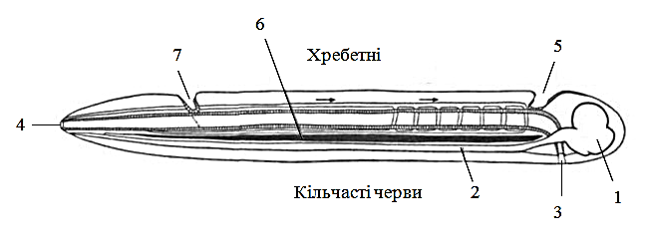
Рис. 2. Схема можливого перетворення кільчака
у хордову тварину.

В такому положенні схема відображає кільчастого черва
з розташованим на передньому кінці тіла "головним мозком" (1),
нервовим ланцюжком ( 2), що проходить на черевному боці тіла.
Ротовий отвір (3) розташований на нижній стороні тіла,
а анальний отвір (4) – біля кінчика хвоста. Кров тече вперед
вентральною частиною тіла (показано стрілками),
а повертається – черевним боком.
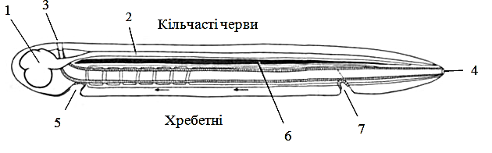
Рис. 3. Коли кільчака перевернути,
то отримаємо схему хордової тварини.
Нервовий ланцюжок вже розташовується на дорзальному боці,
а кров тече у протилежному напрямку. Але при цьому потрібно,
щоб виникли нові ротовий (5) та анальний (7) отвори, а попередні зникли б. Крім того, у кільчаків немає хорди (6), й усі ці
перетворення зовсім не такі прості, як здається з першого погляду.

З перевертанням важко погодитися, зазначають автори відомого підручника з анатомії хребетних А. Ромер і Т. Парсонс, адже навіть найпримітивніші тварини чітко розрізняють верх і низ, крім того, є й низка інших ускладнень. Ротовий отвір у кільчаків знаходиться знизу, як і у хордових. Переворот мав би призвести до того, що рот повинен замкнутися і замість нього мав би з’явитися новий. Знайти якісь докази цього дуже важко. У кільчаків також немає слідів хорди та зябрових щілин. Ще одним принциповим моментом є різні способи закладання мезодерми.
Проте варто зазначити, що є значна кількість тварин, які живуть "догори дригом" (рис. 4). Наприклад, зяброногі раки (Anostraca) для плавання перевертаються на спину клопи родини гладишів (Notonectidae), щитні (Notostraca), мечохвости (Xiphosura). Багато перевернутих тварин серед морських та прісноводних мешканців, наприклад: черевоногі молюски (Gastropoda), гіллястовусі ракоподібні з роду Scapholeberis прикріплюються до поверхні води за допомогою спеціальних щетинок, розташованих на черевному боці. Черевоногі молюски роду Janthina усе життя проводять біля поверхні води, прикріплюючись знизу до поплавка, який самі будують з повітряних пухирців.
Догори черевом заривається у ґрунт ланцетник. Є любителі плавати догори черевом і серед риб. Наприклад, чорночеревний перистовусий сом (живе в басейні річки Конго). У цього сома навіть забарвлення "перевернуте" риб’яче. Є такі представники і серед ссавців. Всім відомі лінивці, вони майже все життя проводять догори черевом. Відповідно напрямок росту і розташування шерсті у них зовсім не такі, як у інших ссавців.
Якщо гіпотеза "перевернутості" тварин є правильною, тоді лінивців і перистовусих сомів можна вважати такими, що перейшли до нормального положення, характерного для далеких предків. Додамо до цього, що бувають інші нестандартні положення тварин – достатньо згадати камбалу чи вертикальне положення тіла людини.

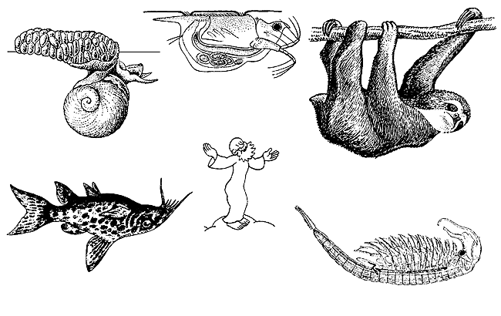
Рис. 4. Приклади перевернутості тварин

Непопулярність гіпотези "перевернутості" хордових можна пояснити й нестачею порівняльно-анатомічних доказів на її користь, що спостерігалося ще під час славнозвісної суперечки між Е. Жофруа Сент-Ілером та Ж. Кюв’є. Жофруа Сент-Ілер відмічав зворотне, у порівнянні з безхребетними, розташування нервової системи – критерій не досить переконливий, бо у безхребетних може бути декілька поздовжніх нервових стовбурів.
Розташування серця – ознака більш надійна. Проте у багатьох безхребетних немає кровоносної системи, тому вважають, що різне розташування серця (вентрально у хордових, дорзально у безхребетних) пов’язано з незалежним виникненням у них кровоносної системи. Серед інших анатомічних ознак варто відмітити розташування печінки: над середньою кишкою у безхребетних і під нею – у хордових.
Крім того, дана гіпотеза підтверджується в результаті порівняння розташування жовтка у зародків наземних членистоногих та таких хребетних, як: риби, земноводні, плазуни, птахи (рис. 5). У членистоногих жовток завжди розташовується на спинному боці зародка, а у хребетних – завжди на черевному.

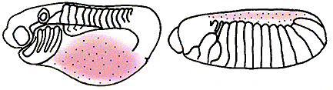

Рис. 5. Розташування жовтка у зародках земноводного і дрозофіли

Останнім часом переконливі докази гіпотези "перевороту" хордових отримані молекулярними біологами. У зародків хордових (жаби та риби) на стадії гаструли на спинному боці синтезується білок СHD, а на черевному – BMP-4 (рис. 6). У комах (дрозофіли) на стадії гаструли на спинному боці синтезується білок DPP, а на черевному – SOG.
Формування структур і органів спинного та черевного боків тіла визначається співвідношенням концентрації цих білків. Так, у земноводних в нормі білок СHD синтезується на спинному боці, проте якщо в ході експерименту підвищити його концентрацію на черевному боці за допомогою ін’єкції, необхідної для його синтезу матричної РНК, то на цьому місці в подальшому формуються структури спинного боку. І навпаки, штучне підвищення концентрації білка BMP-4 на спинному боці призводить до розвитку там структур черевного боку.

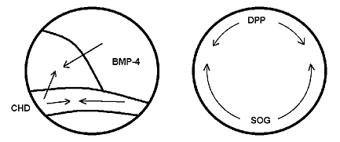

Рис. 6. Дифузія (напрямок вказано стрілками) білків на початку гаструляції формування спинного і черевного боків
у зародках хребетних та комах

З’ясовано також, що білки СHD і SOG виявилися схожими на 28 % амінокислотних послідовностей, а зі 100 амінокислот С-кінцевих частин молекул білків BMP-4 і DPP, які відповідають за їх функціональну активність, співпадає 76 %. Така схожість є свідченням спільного походження. Таким чином, білок СHD хребетних гомологічний SOG дрозофіли, а білок BMP-4 хребетних – білку DPP дрозофіли. Вчені вважають, що така гомологія не що інше як доказ "перевертання" хордових у ході еволюції.

3. Павукоподібні як предки хордових
Висловлюється припущення, що давня група Eurepteridae близька до предків хордових. У павукоподібних, як і у кільчаків, є черевний нервовий ланцюжок. Тому тут виникає та сама проблема, що верхня і нижня частини мають помінятися місцями. Крім того, у павукоподібних складні членисті кінцівки, типові для всіх членистоногих. Дуже важко уявити, що ці кінцівки могли перетворитися на аморфну масу для того, щоб потім сформувалися плавці на кшталт таких, як у риб. Це все малоймовірно.
Пропонується ще один цікавий варіант гіпотези походження хордових від павукоподібних. За цією гіпотезою, ніякого перевертання не було. Травний тракт членистоногих має розширення та підрозділи, схожі з порожнинами головного та спинного мозку хребетних. Прихильники гіпотези припускають, що первинний нервовий ланцюжок павукоподібних перемістився вгору і оточив травний тракт, який перетворився на порожнину нервової системи. Тим часом утворився зовсім новий травний тракт. Технічно ця гіпотеза усуває проблеми, пов’язані з "переворотом", проте виникають нові, не менш складні проблеми. Адекватного пояснення заміни одного травного тракту на інший немає, проміжні стадії дуже важко навіть уявити та й ембріологічні дані не підтверджують ці припущення.

4. Голкошкірі як предки хордових
На перший погляд, це може здатися дивним, але найпереконливіші докази про спорідненість із хордовими дають дослідження голкошкірих. Дослідження вказують, що, незважаючи на істотні відмінності, ці два типи тварин мають тісні родинні стосунки.
Ознаки, що доводять схожість голкошкірих із хордовими:
- закладання мезодерми;
- сегментованість тіла;
- личинки напівхордових схожі на личинок голкошкірих;
- білки сироватки крові є схожими;
- схожий біохімічний склад м’язової тканини (у хордових – креатинфосфат, у безхребетних – аргінінфосфат, у голкошкірих – аргінінфосфат і креатинфосфат).
Більшість дослідників дані аргументи вважають переконливими. Що ж означає така схожість? Зрозуміло, що хордові не походять від голкошкірих, які мають спеціалізовані органи та радіальну симетрію. Абсолютно очевидно, що такі форми, як морські зірки та морські їжаки, далекі від лінії, яка веде до хордових. Проте варто враховувати одну обставину, більшість голкошкірих – вільно плаваючі форми, але, як свідчить палеонтологічний літопис, предки їх вели прикріплений спосіб життя, морські лілії і сьогодні є такими. Тварини прикріплюються до дна за допомогою стебла, а від компактного тіла відходить декілька перистих променів, або рук. Вздовж цих рук розташовані стрічки війок, що фільтрують з води їжу і підганяють її до рота.
Можливо, це і є ключем до вирішення проблеми. Саме такий спосіб життя ведуть дрібні крилозяброві, які, безперечно, є родичами хордових. Хоча примітивні голкошкірі та крилозяброві мають низку відмінностей, скоріше за все вони мали спільного предка. Отже, предок вів сидячий спосіб життя, харчувався їжею, яку захоплював і підносив до рота за допомогою спеціальних структур. Від цього предка в результаті розвитку спеціалізованих органів могли відділитися голкошкірі, а від них – крилозяброві. Розвиток справжніх хордових почався зі зміною способу добування їжі та формування зябрових щілин і потужного апарату фільтрації – глотки, а в подальшому і перехід до активного живлення.

Філогенія хордових

1. Гіпотеза Гарстанга (1928 р.)
Предки хордових, близькі до кишководишних, перейшли до сидячого способу життя, вдосконаливши при цьому механізм фільтрації води через глотку, пронизану зябровими щілинами, яка стала місцем збору їжі.
Рухливі личинки забезпечили розселення. Така личинка за сприятливих умов, і особливо при загибелі дорослих особин, могла виробити здатність до неотенії (це здатність розмножуватися на личинковій стадії). Так міг з’явитися рухливий предок хордових, схожий на личинок сучасних асцидій. Проте ці личинки є дуже спеціалізованими, мають хорду тільки у хвості, і, як правило, вони самостійно не харчуються. Тому небагато вчених поділяють цю точку зору.

2. Гіпотеза О. М. Сєвєрцова (1939 р.), Н. А. Ліванова (1958 р.)
Хордові могли утворитися від червоподібних повзаючих або риючих предків, за зовнішнім виглядом схожих на сучасних кишководишних, у яких розвинулася хорда, а у глотці виник ендостиль. Це перетворило глотку на потужний апарат фільтрації.
Обидві гіпотези протилежні, проте вони визнають, що живлення у предків хордових було пасивним (шляхом фільтрації води). Такий тип живлення завжди пов’язаний з малорухливим або сидячим способом життя. З двох можливих шляхів переходу до активного руху, шляхом неотенії або шляхом збільшення рухливості риючих чи повзаючих тварин, більш ймовірним є другий.

Відомі на сьогодні палеонтологічні знахідки ранніх хордових
У 1995–1999 рр. китайські палеонтологи Ж. Я. Чен, Г. К. Чжоу, Ч. В. Лі та інші зробили низку цікавих знахідок викопних решток давніх хордових тварин з кембрійських відкладів у південному Китаї. У тонкошарових глинистих сланцях збереглися відбитки структур, утворених м’якими тканинами. Будова цих ранньокембрійських хордових, названих юннанозооном (рис. 7) і хайкоуеллою, виявилася дуже схожою на будову загального гіпотетичного предка (ЗГП).
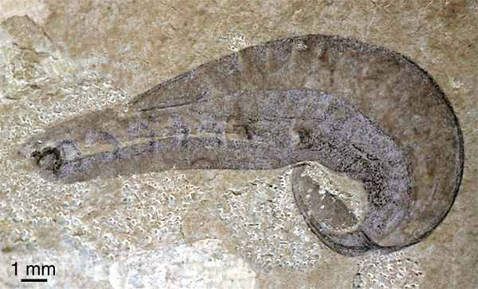

Рис. 7. Юннанозоон

Хайкоуелла вивчена більш повно. це була невелика (25–40 мм) тварина з ланцетоподібним, стиснутим з боків тілом. Вздовж тіла тягнулася хорда, були спинний, хвостовий та черевний непарні плавці. М’язи сегментовані. На нижньому боці голови – оточений щупальцями рот, далі об’ємна глотка, на дні глотки – ендостиль. У глотці – 6–7 пар зябрових щілин. Над хордою – нервова трубка і головний мозок з трьох відділів. Можливо, були парні очі. Позаду глотки – серце.
Напевно, юннанозон був близький до предків безчерепних, а хайкоуелла – до предків хребетних.
У відкладах кембрію знайдено велику кількість відбитків різних м’якотілих тварин, схожих на примітивних хордових. Більшість форм представлено одиничними екземплярами. Лише по одному виду Pikaia gracilens (рис. 8) з середньокембрійських сланців Бьорджес (близько 505 млн р. тому).

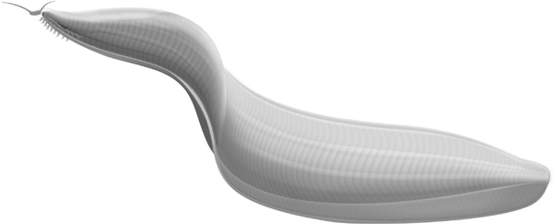

Рис. 8. Пікайя Pikaia gracilens – одна з примітивних
хордових тварин
Пікайя за своєю будовою ближча до ЗГП хордових, ніж ланцетник, будова якого відображає тривалу адаптацію до риючого способу життя.
Myllokunmingia. Вимерлий вид безчерепних із родини міллокунмінгій (рис. 9), один з відомих науці видів кембрійського періоду (520–516 млн р. тому). Рештки знайдені у сланцях Маотяньшань (Китай, 2009). Довжина тіла 2,8 см, висота – 6 мм. Мала стрічкоподібний спинний та черевний плавці, а також неповну хорду. Тіло сегментоване. Сьогодні міллокунмінгію вважать найдавнішим і найпримітивнішим представником хордових.

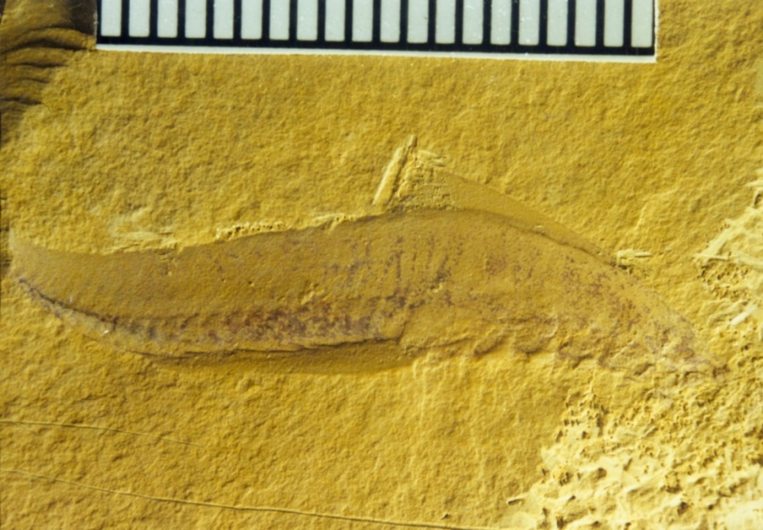

Рис. 9. Myllokunmingia

У 2008 р. Міжнародна група вчених (США, Великобританії, Японії, Іспанії і Швейцарії) повідомила про прочитання геному ланцетника.
ДНК для аналізу взяли в одного самця у 2003 р. Розмір геному – 520 млн пар нуклеотидів (приблизно у 6 разів менше, ніж у людини), в ньому близько 21900 білок-кодуючих генів (у людини – близько 25000).
Ланцетники, як з’ясувалося, мають рекордно високий рівень поліморфізму. Батьки цього ланцетника генетично відрізняються між собою у три рази більше, ніж людина від шимпанзе, і у десятки разів більше, ніж представники різних рас і народів.
Прочитаний геном став останньою ланкою у складній головоломці родинних відносин хордових. Автори для побудови еволюційного дерева використали 1090 генів, спільних для усіх груп хордових (рис. 10).
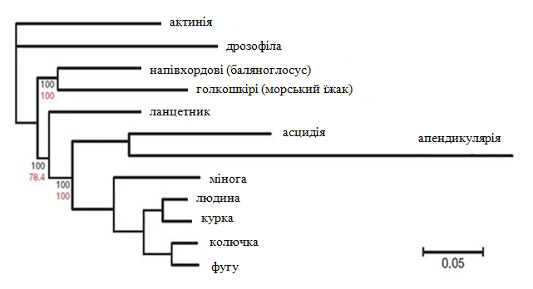
Рис. 10. Кладограма. Відносна довжина гілок відображає кількість амінокислотних змін, які відбулися в даній еволюційній лінії

Кожна з 17 предкових хромосом перетворилася в геномі людини на певний набір уривків, розсіяних по різних хромосомах. Це доводить, що на ранніх етапах еволюції хребетних відбулося збільшення геному у чотири рази, скоріше за все це були дві послідовні дуплікації. Авторам вдалося скласти список 8437 генів, які були у загального спільного предка хордових і збереглися хоча б у деяких сучасних хордових.

Запитання для самоконтролю:
- Які Ви знаєте гіпотези щодо походження хордових?
- Назвіть плюси та мінуси гіпотези походження хордових від кільчаків.
- З’ясуйте, чому найближчими родичами хордових вважають голкошкірих.
- З’ясуйте суть гіпотез Гарстанга та Сєверцова, Ліванова.
- З’ясуйте, кого сьогодні вважають найпримітивнішою викопною хордовою твариною.
- Назвіть та схарактеризуйте сучасну найпримітивнішу хордову тварину.

Походження хребетних

Як свідчить палеонтологічний літопис, найдавнішими і найпримітивнішими викопними хребетними, виявленими у відкладах кембрію, ордовіку та силуру, які дожили до девону, були дрібні рибоподібні істоти – Ostracodermi щиткові.
Ззовні щиткові мало схожі на круглоротих, проте дослідження, проведені у XX ст., зокрема роботи шведського палеонтолога Е. А. Стеншіо, показали, що щиткові – давні представники розділу Agnatha безщелепні.
У багатьох щиткових, як і у круглоротих, була лише 1 непарна ніздря, розташована високо на голові; вони не мали парних плавців (рис. 11).

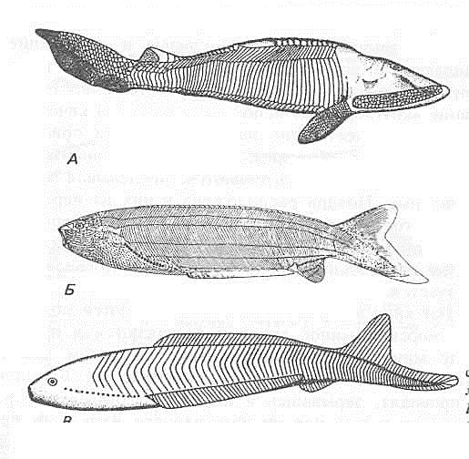
Рис. 11. Викопні щиткові:
А – Hemicyclaspis (Osteostraci), Б – Pharyngolepis (Anaspida),
B – Jamoytius (Anaspida)

Головні відмінності щиткових від сучасних круглоротих стосуються скелета. Усі щиткові були вкриті надійним кістковим панциром або в крайньому разі лусками.
Раніше вважали, що примітивні хребетні не мали кісток, їх скелет був повністю хрящовий. Проте вивчення щиткових свідчить про зменшення, а не збільшення окостенінь на пізніх етапах еволюції. Це дозволяє вважати, що відсутність кісток у сучасних нижчих хребетних є вторинною, а не примітивною ознакою.
Що стосується причин раннього розвитку кістки, то вони точно невідомі. Одне з припущень: на щиткових полювали велетенські ракоскорпіони, і зовнішній скелет був органом захисту. Висувалося також припущення, що панцир перешкоджав надмірним втратам води, проте жодна з ідей не є переконливою.
Щиткові – дуже різноманітна група давніх безщелепних тварин. Найбільш відомі з них – Osteostraci (рис. 11 А). Вони мали сильно збільшений головний відділ, більшу частину якого займали обширні зяброві мішки. Їх голова була вкрита суцільним кістковим панциром (рис. 12). Ретельне препарування таких панцирів дозволило детально вивчити будову зябрового апарату. Щелепи в Osteostraci відсутні, отже, вони були фільтраторами. У багатьох був хвіст, як у риб. Вони, як і сучасні міноги, мали одну ніздрю, розташовану на спинному боці між очима.
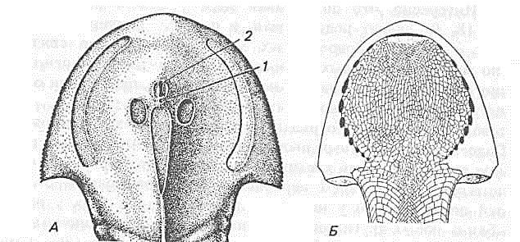

Рис. 12. Cephalaspis (Osteostraci).
Дорсальна (А) та вентральна поверхні головного відділу
викопного Cephalaspis. 1 – пінеальний орган, 2 – ніздря

Ряд Anaspida. Представники мали одну непарну ніздрю на голові (рис. 11 Б). Це переважно придонні форми. Хвіст – ніби перевернутий акулячий. Товстого панцира не було, замість нього – тонкі лускоподібні пластинки. Вчені вважають, що могли бути і пелагічні форми, їх вважають близькими до предків міног.
Третій ряд Heterostraci. Голова одягнута великими кістковими пластинками, а решта тіла – дрібними кістковими лусками (рис. 13). Вони мали парні ніздрі. Внутрішніх окостенінь було дуже мало, тому дані про їх анатомію мізерні. Форма тіла досить обтічна, нагадує карикатурні зображення космічних кораблів, парні плавці відсутні. Очі розташовувалися з боків. Могли харчуватися падаллю, червами, напевно, були не тільки фільтраторами.
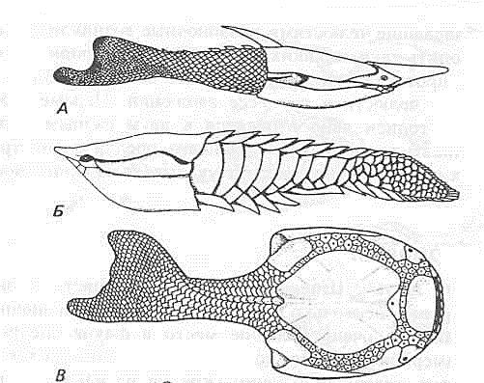

Рис. 13. Викопні щиткові.
Представники ряду Heterostraci: А – Arctolepis, Б – Coccosteus,
B – Phyllolepis

Сучасні міноги, напевно, є сильно модифікованими нащадками Anaspida, походження міксин є спірним питанням.
Вважають, що хребетні зі щелепами виникли від якоїсь групи щиткових. Але знову ж ніяких проміжних форм немає і невідомо, як відбувалася еволюція. Щиткові досягли розквіту в силурі. У кінці силуру з’явилися більш прогресивні хребетні – деякі форми риб, які зайняли важливе місце в фауні девону, проте в кінці палеозою вимерли. Це були дивні форми, абсолютно не схожі на сучасних риб – представники класу Placodermi панцирні риби (рис. 14).
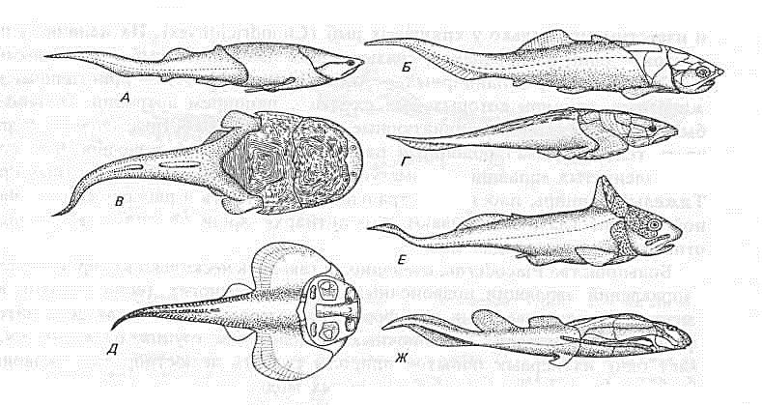

Рис. 14. Панцирні риби Placodermi

Дрібні й великі за розмірами риби (до 6 м), вони мали щелепи і парні плавці. Голова і передня частина тулуба вкриті складним панциром із кісткових пластин, задня частина тіла вкрита лусками або гола. Це були річкові риби (підтверджено палеонтологічним літописом). Справжніх зубів у панцирних риб не було. Для розривання здобичі вони використовували скошені краї пластинок або окремі пластинки.
Найбільшою рибою девонського періоду був дунклеостей (рис. 15), його довжина тіла близько 10 м.

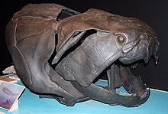

Рис. 15. Череп дунклеостея
Більшість Placodermi, напевно, лишилися осторонь від головного напрямку еволюції хребетних. Дана група, скоріше за все, відображає одну з перших спроб природи створити щелепоротих тварин. Більшість "експериментальних моделей" виявилися невдалими, проте, можливо, деякі панцирні риби, втративши панцир, дали початок акулам і химерам.
Близькі до панцирних риб – Acantodii щелепозяброві. Ці риби з’явилися навіть раніше, ніж Placodermi, і хоча вони найбільше представлені у нижньодевонських річкових відкладах, їх рештки зустрічаються і у більш ранній час, в силурі (рис. 16). Acantodii мали дрібні та середні розміри. Напевно, жили в річках зі швидкою течією. Голова і тіло Acantodii вкриті лусковими пластинками і лусками, які нагадують ганоїдну луску кісткових риб. Хвіст був загнутий догори, як у акул. Парні плавці дуже своєрідні: кожен плавець підтримувався дуже товстим шипом, і окрім грудних та черевних плавців, у них було до п’яти пар додаткових парних плавців. Акантодій часто називають "шипуватими акулами".

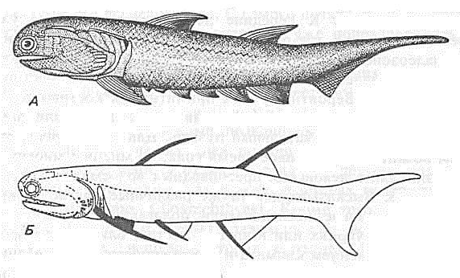
Рис. 16. Acantodii: А – Climatius, Б – Ischnacanthus

Запитання для самоконтролю:
- Що Вам відомо про щиткових?
- З’ясуйте особливості будови викопних панцирних риб.
- Від якої давньої вимерлої групи тварин походять круглороті?
- Схарактеризуйте давню групу риб, близьку до панцирних –акантодії.
Еволюційна історія хрящових риб

Напевно, від якихось примітивних акантодій в кінці силуру на початку девону відособилися хрящові риби, а друга група примітивних акантодій на початку силуру дала початок кістковим рибам.
Риби з’явилися у прісних водоймах і лише потім проникли до морських акваторій. У відкладах середнього девону зустрічаються зуби, рідше відбитки акулоподібних хрящових риб Cladoselachii. Напевно, більшість видів цієї групи жили в морях, мали дрібні та середні розміри, масивний гетероцеркальний хвіст (рис. 17). Їх парні плавці кріпилися до тіла широкими основами, грудні плавці більші за черевні, тіло вкрите плакоїдною лускою. Скелет хрящовий, тіл хребців немає. Щелепи підтримувалися під’язиковою дугою. Зябрових дуг більше п’яти пар. Очі великі. Група вимерла до кінця карбону.
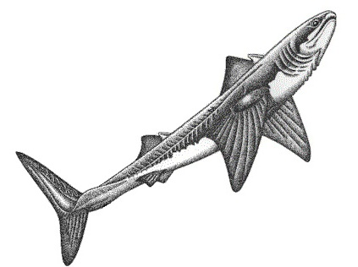
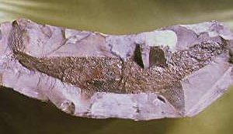

Рис. 17. Cladoselache – давня акула девон, США

У середині девону від примітивних кладоселяхій відособлюються акулоподібні – Xenacanthida. Риби до 1 м зі струнким тілом, у самців з’являються птеригоподії (рис. 18). Скоріше за все, це були активні хижаки. Жили у прісних водоймах. У кінці перму вимерли і з того часу акулоподібні у прісних водоймах практично не зустрічаються.

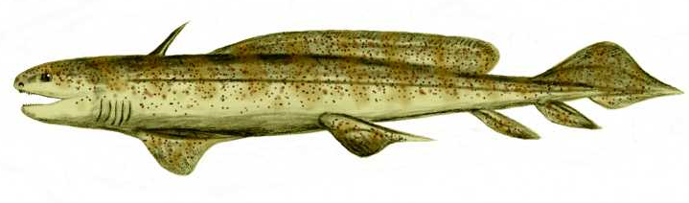

Рис. 18. Представник ряду Xenacanthida

Напевно, у середині девону від морських примітивних кладоселяхій відокремилися справжні акулові риби – Elasmobranchii.
Вони зберігають риси предків, проте набувають низку нових ознак:
- диференціюється скелет плавців;
- з’являються тіла хребців;
- череп амфістилічний, згодом гіостилічний.
В юрський період починається диференціація пластинчастозябрових на дві групи: акули і скати. Представники деяких родин зустрічаються і сьогодні, більшість з існуючих родин сформувалися у кінці мезозою.
Пропонуємо розглянути найбільш цікавих представників серед викопних акул, які раніше населяли водойми світу.
Stethacanthus стетакантус ("грудний шип") – одна з найдавніших акул, довжина тіла до 2 м (рис. 19). Мешкала у водоймах із верхнього девону до верхнього перму (360–259 млн р. тому) на території Північної Америки, Азії, Росії. Самці стетакантуса мали незвичний спинний плавець. Призначення його невідоме сучасним вченим, припускають, що він міг приваблювати самок.
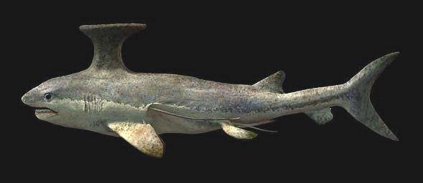

Рис. 19. Стетакантус

Helicoprion гелікопріон – рід хрящових палеозойських риб (рис. 20). Діаметр спіралі гелікопріона досягав 25 см. Це передбачає довжину риби приблизно 2–3 м. У літературі описані спіралі до 90 см в діаметрі. Довжина їх власника могла сягати 9–12 м. Де і як розташовувалася зубна спіраль, було і лишається причиною суперечок вчених. Спіраль розташовували у різних частинах тіла гелікопріона: у середині рота, на спинному плавці, на кінчику хвоста. Сьогодні спіраль майже завжди розташовують на нижній щелепі, хоча й не всі з цим згодні. У 2013 р. вчені опублікували нові дослідження, які дозволили використати комп’ютерне моделювання для реконструкції голови гелікопріона. Дані дослідження призвели до нового зображення гелікопріона з зубною спіраллю на більш короткій нижній щелепі.
Як вони використовували цю спіраль теж лишається предметом дебатів та суперечок, починаючи з того що зубна спіраль використовувалася як батіг для риби і закінчуючи заточеною пилкою для подрібнення амонітів. Проте навіть перший погляд на викопні зуби свідчить, що вони не сильно сточені. Вчені припускають, що, у гелікопріона зміна зубів відбувалася не так швидко, як у сучасних акул. Тому, можливо, ці риби харчувалися м’якотілими організмами, на кшталт сучасних восьминогів.
Гелікопріон – не акули в сучасному розумінні цього слова, а представники примітивних хрящових, близьких родичів сучасних химер і акул.
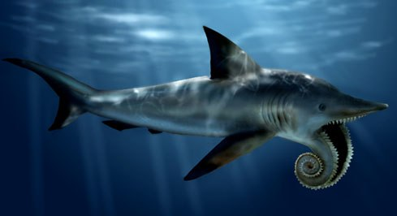

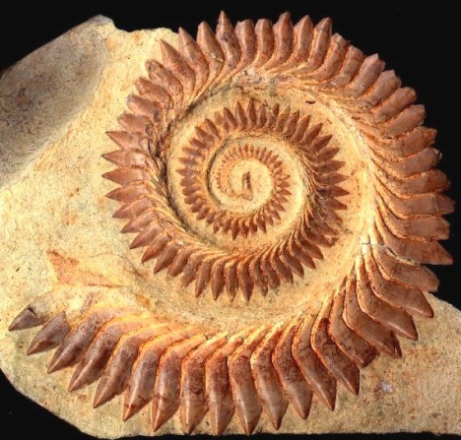

Рис. 20. Реконструкція гелікопріона та його зубна спіраль
Carcharocles megalodon мегалодон – найбільша акула, яка будь-коли існувала на Землі (рис. 21). Жили мегалодони близько 1,6 млн р. тому. Вимерла, точно час вимирання невідомий. Її довжина сягала близько 12 м, вчені припускають, що існували екземпляри завдовжки від 15,5 до 31 м. Це майже у 2 або 3 рази більше за білу акулу, така оцінка була зроблена дослідниками на основі аналізу зубів та хребців. Ніяких інших частин давніх акул не було знайдено, тому ми можемо тільки здогадуватися про її розміри.
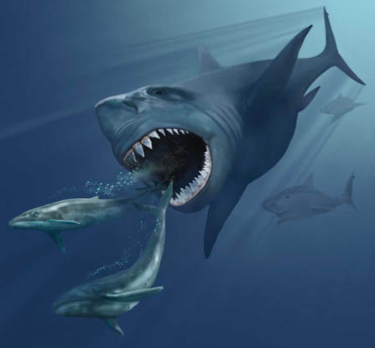

Рис. 21. Мегалодон

Скоріше за все акула мегалодон харчувалася китами. Її зуби схожі на зуби білої акули, проте значно більші за розмірами, їх довжина розміром з кисть руки людини (рис. 22). У відкритому вигляді щелепи мали близько 2 м завишки і 1,8 м завширшки (рис. 23).

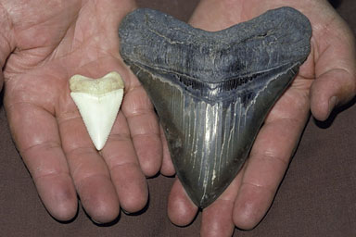

Рис. 22. Зуб мегалодона та білої акули

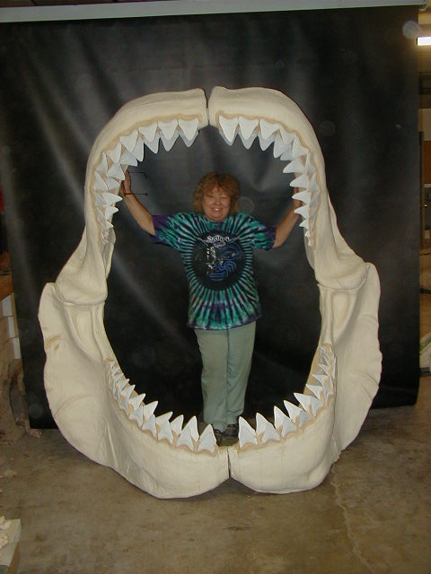

Рис. 23. Відомі в історії щелепи мегалодона

У кінці девону і карбоні зустрічаються залишки морських придонних риб, які харчувалися переважно молюсками. Вони мали сплющене тіло і великі грудні плавці. Верхня щелепа приростала до нейрокраніуму (аутостилія), зуби сплющені, щільно прилягали один до одного і зливалися у пластинки. Цих риб об’єднують у групу Bradiodonti (рис. 24). Вчені вважають сучасних представників ряду химероподібні нащадками брадіодонтів.

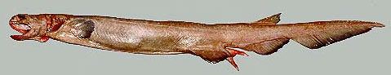

Рис. 24. Брадіодонт

Запитання для самоконтролю:
- Що Вам відомо про попередників хрящових риб?
- Схарактеризуйте викопну рибу гелікопріон.
- Назвіть найбільшу серед акул, що будь-коли жили на Землі. Що Ви про неї знаєте?
- З’ясуйте походження химероподібних.
Еволюційна історія кісткових риб

Проведені в останній час детальні дослідження виявили у акантодій (рис. 25) ознаки, особливо в будові черепа, що вказують на їх спорідненість із кістковими рибами. Проте прямими предками їх вважати не можна.

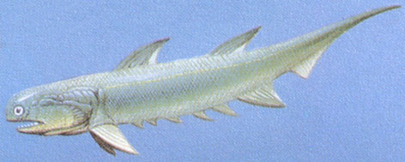

Рис. 25. Представник акантодій

Перші справжні Osteichthyes знайдені у нижньодевонських відкладах, цей клас, таким чином, старший за акул.
До середини девону кісткові риби вже домінували у прісних водоймах, хоча їх рештки є і в морських водоймах. Ймовірно, у всіх примітивних кісткових риб були легені, хоча на сьогодні вони, як правило, втрачені.
Нещодавно відкрито викопну рибу, яка має ознаки панцирних і кісткових риб. Досить давня панцирна риба Entelognathus primordialis (рис. 26), відкрита китайськими палеонтологами, насправді виявилася більше схожою на кісткову рибу, ніж на панцирну. Напевно, вона дуже схожа на спільного предка цих двох груп. Відкриття цієї перехідної форми може означати, що наші предки були більше схожі на панцирних риб, ніж вважали раніше, і що покривні кістки нашого черепа походять від структур, схожих на їх "панцир".
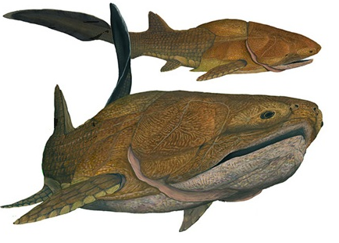

Рис. 26. Ентелогнатус

Ентелогнатус – істота завдовжки близько 20 см, зі сплюснутою головою, маленькими очима і міцною кістковою "бронею" на передній частині тіла. Його вигляд цілком типовий для панцирних риб, проте, щелепи, як у кісткових риб. Це свідчить про підтримку старої ідеї, що "панцирний" стан є для риб висхідним. І основним напрямком покривного скелета хребетних була його редукція, а не нарощування. Ще один важливий висновок із досліджень ентелогнатуса – загальні предки всіх щелепоротих були більше схожі на кісткових риб, ніж вважали раніше.
З самого початку своєї історії кісткові риби розділилися на 2 підкласи, які на сьогодні за сучасною систематикою мають статус класів:
- Sarcopterygii лопатепері;
- Actinopterygii променепері.
У девоні найбільш звичайними кістковими рибами були Crossopterygomorpha китичнопері риби. У карбоні вони зустрічаються рідше, а типові китичнопері представники ряду Rhipidistiiformes вимерли до кінця палеозою.
Тим часом у пізньому палеозої і мезозої з’явилася своєрідна група Coelacanthiformes. Останні викопні целаканти були виявлені у крейдяних відкладах, і довгий час вважали, що вони вимерли разом з динозаврами.
Справжньою сенсацією було відкриття у 1938 р. латимерії (рис. 27). На сьогодні відомо два види латимерій – Latimeria chalumnae, відкрита у 1938 р., мешкає в районі Коморських островів, і Latimeria menadoensis, відкрита і описана в 1999 р. біля острова Сулавесі в Індонезії.
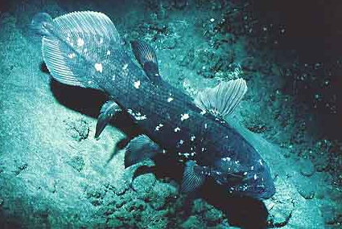

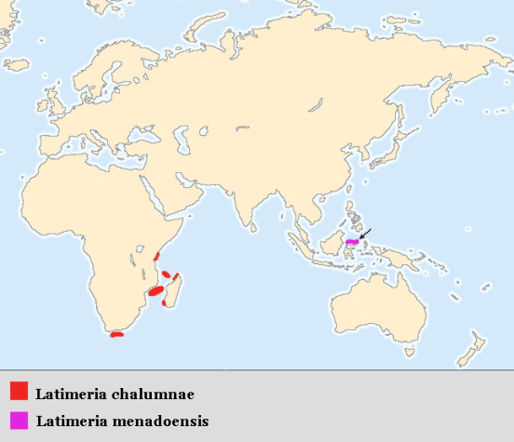

Рис. 27. Латимерія та ареал її поширення

В усіх підручниках та довідниках з біології латимерію називають реліктовим видом. Проте сьогодні, після детального вивчення, вчені ставлять під сумнів деякі положення цього твердження. Чому?
Сучасні генетичні і палеонтологічні дані говорять, що латимерію можна вважати такою лише з певними обмеженнями. Еволюція китичноперих риб йшла не так вже й повільно, а сама латимерія – відносно молода форма, хоча дійсно належить до досить давньої групи. Вивчення Hox-генів у целакантів не підтверджує низьку швидкість еволюції, темпи звичайні.
Крім того, латимерія відома тільки як сучасна істота. Цікавий факт. Він означає, що жоден палеонтолог ніколи не називав жодну викопну рибу, схожу на латимерію, щоб віднести її до того ж роду. Зовсім інша ситуація, наприклад, з рогозубом, який відомий з тріасу, і дійсно за більше ніж 200 млн р. майже не змінився.
Найближчий родич латимерії – Macropoma (рис. 28). Це мезозойська риба, яка вимерла близько 70 млн р. тому (останній целакант, відомий з палеонтологічного літопису, довжина тіла приблизно 50–55 см).
Більш детальна інформація на сайті elementy.ru
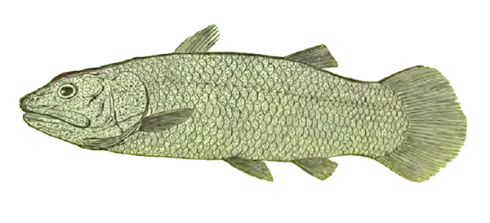
Рис. 28. Macropoma

Представники надряду Dipneustomorpha дводишні відомі з девону (рис. 29). Це сильно спеціалізована група, яка ніколи не була численною.

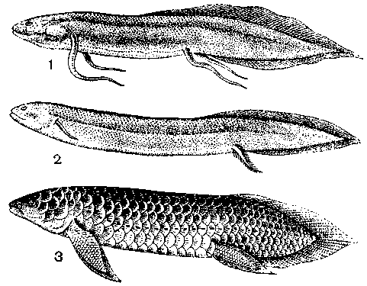

Рис. 29. Дводишні риби: 1– протоптер,
2 – лепідосирен, 3 – рогозуб

Починаючи з карбону домінуючими є Actinopterygii. Їх становлення, напевно, відбувалося у річках із швидкою течією, де довелося виробити здатність до інтенсивного маневреного руху. В результаті це дозволило їм успішно конкурувати з іншими рибами.
Actinopterygii здавна поділяють на 3 групи, які на сьогодні не мають систематичного рангу:
- Chondrostei кістковохрящові;
- Holostei кісткові ганоїди;
- Teleostei костисті.
Chondrostei в палеозої були представлені палеонісками (рис. 30). Це невеликі риби різної форми з гетероцеркальним хвостовим плавцем, ганоїдною лускою. Вимерли до кінця мезозою.

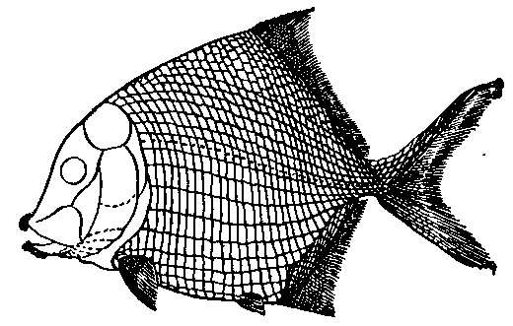

Рис. 30. Палеоніски

Сьогодні дана група представлена веслоносами (рис. 31) та осетровими рибами (рис. 32).

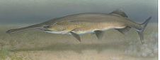

Рис. 31. Веслоніс
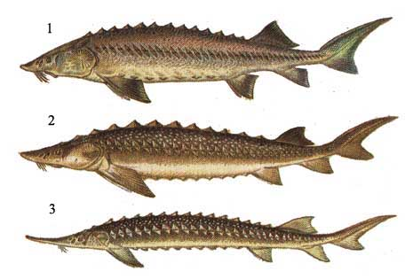

Рис. 32. Осетрові риби: 1 – сибірський осетер,
2 – атлантичний осетер, 3 – севрюга

Holostei домінували в середині мезозою. Почали заселяти моря. Згодом морські Holostei вимерли. До сьогодні дожили 2 представники мешканців прісних вод Північної Америки: панцирна щука та амії, або мулиста риба (рис. 33, 34).

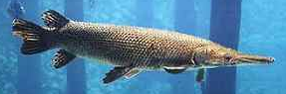

Рис. 33. Панцирна щука

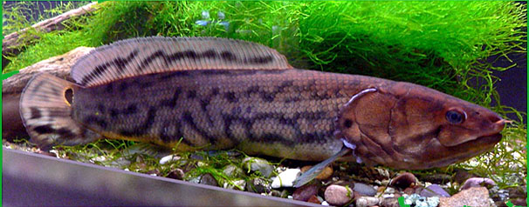

Рис. 34. Амії, або мулиста риба

Teleostei – це кінцева група кісткових риб, домінуюча серед сучасних. Виникли, напевно, в мезозойських океанах і до кінця крейди витіснили інші групи риб. Хвіст гомоцеркальний, парні плавці невеликі, грудні плавці розташовані високо збоку, луска кісткова. Мабуть, ці зміни і забезпечили їм еволюційний успіх.

Запитання для самоконтролю:
- Що Вам відомо про попередників кісткових риб?
- Що Ви знаєте про ентелогнатуса?
- Поясніть, чому деякі вчені ставлять під сумнів реліктовість латимерії.
- З’ясуйте, хрящові чи кісткові риби першими сформувалися в ході еволюції. Відповідь поясніть.
- Вкажіть, яку еру вважають ерою панування риб.

Еволюційна історія земноводних

Найграндіознішою з усіх ризикованих подій, здійснених хребетними, був вихід на сушу. Хребетні почали заселяти суходіл близько 370 млн р. тому (в кінці девону). Цей крок пов’язаний з докорінними функціональними змінами і призвів до глибоких структурних перебудов.
Зачатки ряду пристосувань до життя на суші є серед різноманітних груп риб. Деякі сучасні риби на короткий проміжок часу виходять із води, наприклад, риба-повзун, і навіть лазять по деревах. Виповзають на берег деякі представники бичкових – мулисті стрибуни. Вони полюють частіше на суші, ніж у воді (рис. 35).

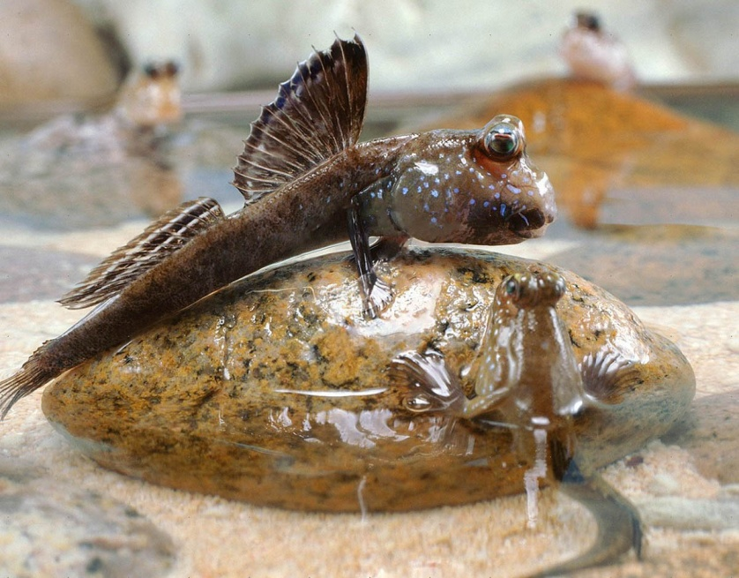

Рис. 35. Мулистий стрибун

Добре відома здатність виживати без води у дводишних риб. Проте всі ці ознаки мають приватний характер і предки земноводних відносилися до менш спеціалізованих груп.
Вчених завжди цікавило питання про те, хто ж є попередником чотириногих? З часом претенденти змінювалися. Що ж відомо сьогодні? Спробуємо розібратися.
Впродовж майже 100 років вважали, що попередниками земноводних були дводишні риби. Вони мають із земноводними низку спільних ознак у будові черепа (перехід від гіостилії до аутостилії, наявність хоан, значна кількість хряща). У представників обох груп легеневі вени впадають у ліве передсердя, черевна аорта розпочинається від артеріального конуса. І нарешті, індивідуальний розвиток дводишних риб схожий на онтогенез земноводних. Проте є й істотні відмінності, які не дозволяють дводишних риб вважати предковою групою для наземних хребетних. Дводишні мають специфічну зубну систему, яка вже в девоні стала їх характерною ознакою і збереглася до сьогодні. І, нарешті, парні кінцівки зовсім інші за будовою, ніж у наземних тварин. Незважаючи навіть на більшу генетичну схожість сучасних дводишних на сучасних земноводних.
Зовсім інакше виглядає морфологічний анамнез китичноперих риб, особливо ріпідістієвих. Значною є схожість у будові черепа, зубів, і що, особливо важливо, у будові скелета кінцівок.
Сьогодні саме ріпідістієвих вважають спільним предком для наземних хребетних. На жаль, відбитків м’яких тканин, що дозволяють говорити про будову внутрішніх органів, поки не знайдено. І латимерія не може заповнити цей проміжок, оскільки група целаканти, до якої належить латимерія, стоїть далеко від предків тетрапод, як і дводишні риби. Латимерії ще у девоні повернулися з прісних водойм у моря і ніколи не мали тих ключових ознак, які були характерні для прісноводних кистеперих риб.
Що ж примусило прісноводних кистеперих полишити їх водне середовище існування і переселитися на сушу?
Раніше досить поширеною була думка про те, що перехід з водного до наземного способу життя відбувався в умовах посушливого клімату девону, коли водойми масово пересихали. І відповідно, предки наземних тварин вимушені були у пошуках "кращої долі" переповзати до найближчої водойми, яка не висохла. Саме в результаті такого переповзання і виробилися ознаки, які забезпечують життя на суші. Проте така думка лишилася в минулому, і на сьогодні вона цілком спростована.
Сьогодні відомо, завдяки дослідженням американського геолога П. Криніна (1951), що клімат девону був вологим і теплим. І саме такий клімат сприяв тому, що предки земноводних могли спочатку на короткий, а потім і на більш тривалий проміжок часу виходити на сушу. Крім того, атмосфера девону була бідна на кисень, кисень складав лише 15 % (сьогодні – 21 %), а концентрація вуглекислого газу була у 10 разів більшою. Це створювало сприятливі умови для інтенсифікації фотосинтезу. Саме це вимагало від риб обов’язкової адаптації до дихання атмосферним повітрям і сприяло розвитку легень. До того ж на суші з’явився новий харчовий ресурс – наземні безхребетні (черви, молюски, членистоногі).
Panderichthys пандеріхтіс. Представник цього роду вважається чотириногою китичноперою рибою (рис. 36). У нього відсутні спинні плавці, парні плавці не мають ознак характерних для чотириногих. Довжина тіла ≈ 90–130 см. Рибу назвали на честь Християна Пандера – засновника російської палеонтології.
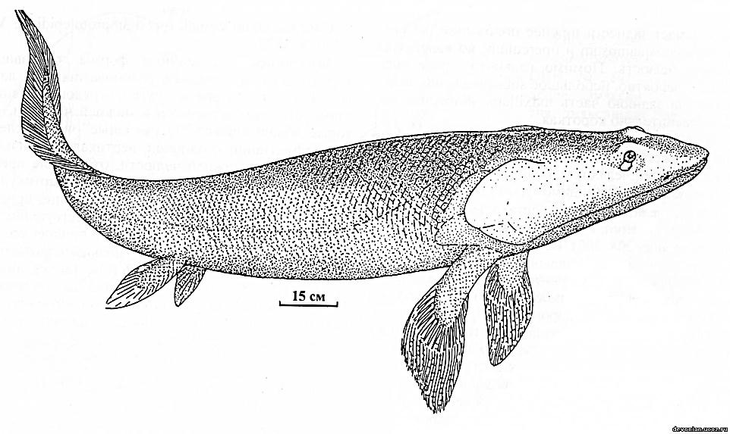

Рис. 36. Пандеріхтіс

Eusthenopteron еустеноптерон – представник роду вимерлих девонських лопатеперих риб, усе-таки ще риба, хоча, напевно, вже могла пересуватися сушею (рис. 37). Знайдена у Канаді доісторична риба дозволяє зрозуміти, як риби змогли вийти на сушу.

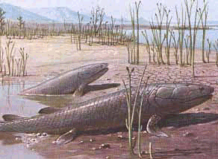
Рис. 37. Еустеноптерон

Tiktaalik – рід викопних лопатеперих риб пізнього девону, що мали багато спільних рис з чотириногими.
У 2004 р. на території Канади у відкладах пізнього девону (380 млн р. тому) американські палеонтологи відкопали цікаву рибу (рис. 38), її назвали Tiktaalik, що мовою ескімосів означає "велика прісноводна риба, яка живе на мілководді". Плоска, вкрита великими лусками риба з крокодилячою головою.

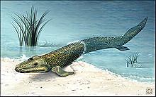

Рис. 38. Тіктаалік

У цієї риби є риси подібності з давніми кистиперими рибами, а також з чотириногими.
Риб’ячі ознаки: луска, промені плавців, майже такі як у кистеперих, складна нижня щелепа і піднебінні кістки.
Амфібійні ознаки: вкорочений череп, відділена від поясу передніх кінцівок і тому відносно мобільна голова, ліктьовий та плечовий суглоби (рис. 39).
Більшість вчених на сьогодні вважають тіктааліка перехідною формою між рибами і наземними тваринами.
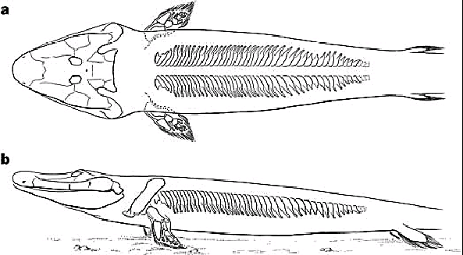

Рис. 39. Так реконструювали тіктааліка автори відкриття

Рекомендуємо прочитати книгу Ніла Шубіна "Внутренняя рыба"(є у вільному доступі в Інтернеті).
У верхньому девоні від прісноводних китичноперих риб відособилися перші земноводні – ряд Ichthiostegalia іхтіостегіди (приблизно 360–380 млн р. тому). Так вважали вчені впродовж тривалого проміжку часу. Сьогодні ситуація змінилася. Більшість фахівців впевнені, що чотирипала риба іхтіостега – не "проміжна ланка" еволюції, а її помилка.
Іхтіостега – вимерла тварина, яка більшу частину життя проводила у воді, але періодично виходила на сушу (рис. 40). Жила поблизу берегів Гренландії. Раніше вважали, що іхтіостеги пересувалися сушею як сучасні саламандри, згинаючи тіло. Проте дослідження, проведені британськими та шведськими вченими, доводять, що це не так, бо риба мала специфічну будову хребта, більш схожу на наземних тварин. Крім того, задні та передні кінцівки були неоднакові. Якщо передні дійсно нагадують лапи, то задні були схожі на ласти тюленя. Відповідно, ця тварина не стільки ходила, як повзала. Скоріше за все, це тупиковий шлях розвитку еволюції. Схожість у будові кистеперих і амфібій (легені, будова парних плавців) забезпечили можливість виходу на сушу. Отже, наземних ознак тварини набули, перебуваючи у воді.
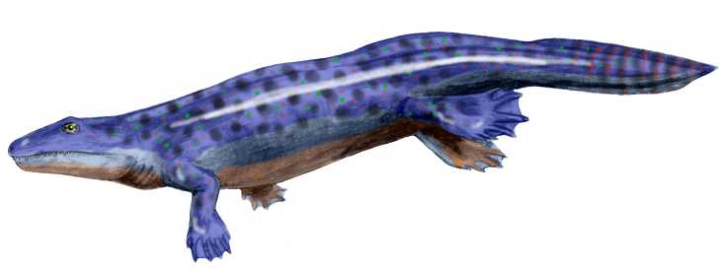

Рис. 40. Іхтіостега

Акантостеги – рід викопних тетрапод, які жили в пізньому девоні та є проміжною ланкою між лопатеперими і наземними тваринами. Череп акантостеги знайшли у східній Гренландії в 1933 р., проте описали лише в 1952 р. (Ерік Ярвік). У 1987 р. були знайдені нові фрагменти декількох особин.
Акантостега мала довжину тіла близько 60 см (рис. 41). Кінцівки без зап’ястя, що свідчить про вкрай низький рівень пристосованості до пересування по суші. На кожній кінцівці по 8 пальців. У них були внутрішні зябра. Слабкі кінцівки, які не змогли б витримати вагу тварини, короткі ребра, на них не можна спиратися, свідчать про переважно водний спосіб життя.

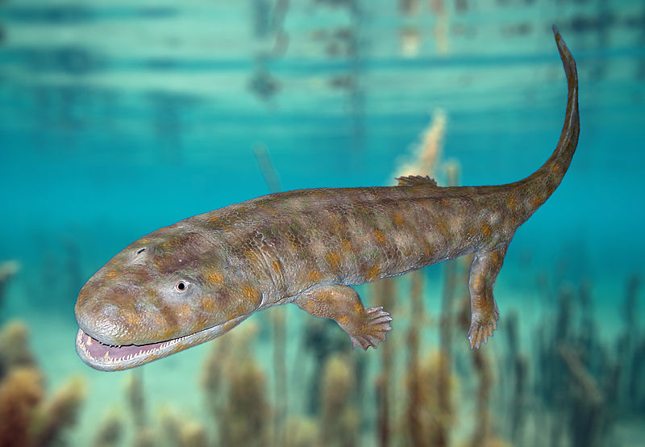

Рис. 41. Акантостега

Найбільша різноманітність і чисельність амфібій була у карбоні та перму, що характеризуються рівним, вологим і теплим кліматом на значній території. Викопні палеозойські земноводні відносяться до групи Stegocephalia стегоцефалів, або панцирноголових (рис. 42).
Характерною особливістю стегоцефалів був суцільний панцир із дермальних кісток, які вкривали черепну коробку вгорі і з боків (стегальний череп), так що лишалися отвори тільки для ніздрів і очей. У більшості форм був черевний панцир. Він мав подвійне захисне значення: під час плавання і повзання по нерівній поверхні.

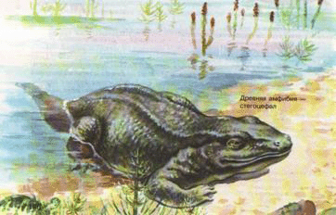

Рис. 42. Реконструкція стегоцефала

Крім того, тазовий пояс не сполучався з хребтом, а плечовий пояс зберіг зв’язок із черепом, передні кінцівки були відносно слабкі. Враховуючи викопні залишки стегоцефалів, палеонтологи поділяють клас земноводні на 2 підкласи: Apsidospondyli дугохребцеві та Lepospondyli тонкохребцеві.
Дугохребцевих амфібій палеозою об’єднують у надряд Labyrinthodontia лабіринтодонти (рис. 43), названих так тому, що зовнішня поверхня їх зубів мала значну складчатість, на поперечному розпилі зуба утворюється лабіринт емалевих петель (рис. 44).
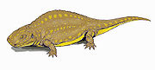
Рис. 43. Склероторакс, ранньотріасовий лабіринтодонт
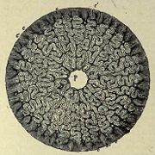

Рис. 44. Поперечний розріз зуба лабіринтодонта

Надряд Labyrinthodontia включає: Rachitomi рахітомові і ряд який відособився від нього Stereospondyli стереоспондільні, представлені видами різного розміру (до 5 м). Мабуть, вони жили на берегах великих річок та озер, полюючи на мілководді. У частини видів була масивна голова і важке незграбне тіло, хвіст помітно вкорочений.
Напевно, від примітивних рахітомових відоособилися стрибаючі сучасні земноводні – Salientia.
Геробатрахус – нововідкрита перехідна форма між давніми хвостатими та безхвостими амфібіями (рис. 45). Скелет давньої амфібії завдовжки близько 11 см був знайдений у Техасі у відкладах раннього перму (270–280 млн р. тому) ще у 1995 р. (рис. 46). Як це часто буває в палеонтології, знахідка спочатку не привернула увагу і лишалася не вивченою, поки її не "перевідкрили" фахівці Канади та США на чолі з Дж. Андерсоном.

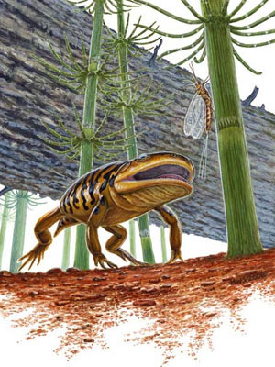

Рис. 45. Геробатрахус на фоні ранньопермського пейзажу
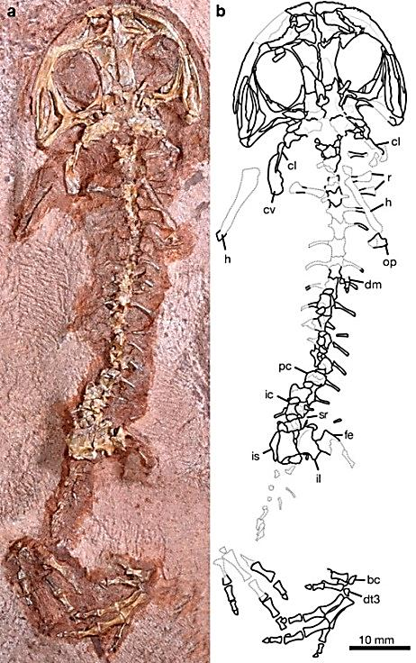

Рис. 46. Скелет геробатрахуса

Давній амфібії дали назву Gerobatrachus, що перекладається як "стара жаба". Її можна було б назвати і "старою саламандрою". Як перехідна форма геробатрахус має риси своїх прямих предків (лабіринтодонтів) і своїх нащадків (хвостатих і безхвостих амфібій).
Найдавніша відома викопна жаба з відкладів тріасу – тріадобатрахус (рис. 47). Одиничний екземпляр був виявлений на Мадагаскарі у 1936 р. Довжина тіла тріадобатрахуса близько 10 см, будова черепа схожа на такий у жаб, а кількість хребців та будова кінцівок більше нагадує будову більш примітивних форм земноводних. Вони не пересувалися стрибками, проте у будові були закладені деякі особливості, які, можливо, були преадаптаціями до такого типу руху.

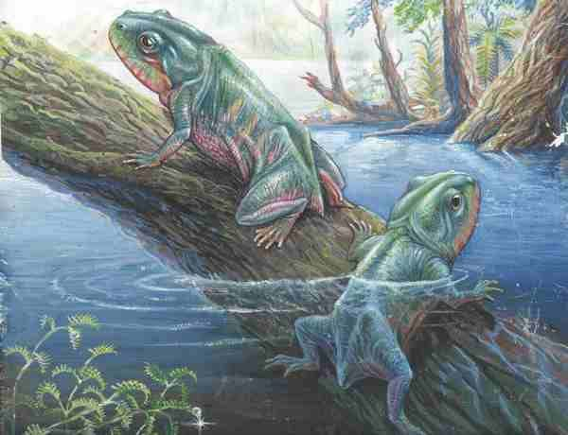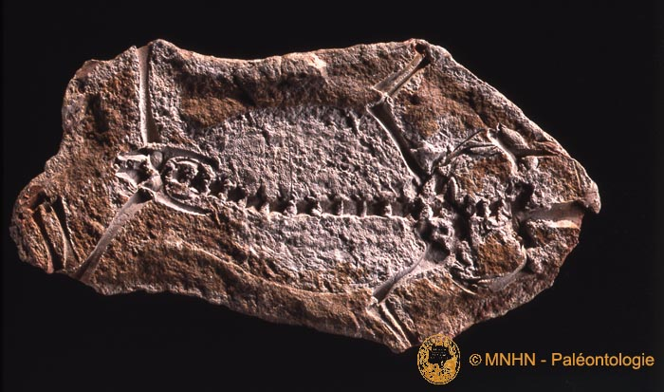

Рис. 47. Реконструкція та відбиток скелета тріадобатрахуса

Напевно, в кінці девону – на початку карбону від примітивних рахітомових відділився ряд лабіринтодонтів: Anthracosauria антракозаври, або емболомери. За способом життя (досить великі рибоїдні хижаки) і загальними рисами будови дуже схожі на рахітомових, проте мали незначні відмінності у будові хребта, кінцівок та їх поясів (рис. 48).
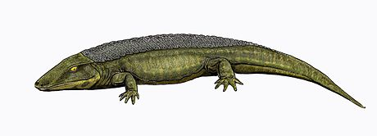
Рис. 48. Представник антракозаврів

На початку перму антракозаври вимерли, але в середині карбону від них відділилися Seymouriamorpha сеймуріаморфи, еволюція яких йшла шляхом набуття усе більшої наземності і рухливості (рис. 49). Вони, не дзважаючи на низку амфібійних ознак, мали кінцівки, як у рептилій (деякі зоологи відносять їх до плазунів).
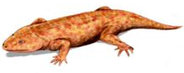
Рис. 49. Представник сеймуріаморф

Lepospondyli Тонкохребцеві
Палеозойських лепоспондільних стегоцефалів поділяють на 3 ряди:
Microsauria Мікрозауріа представлений дрібними формами (до 50 см), ззовні нагадували сучасних тритонів і саламандр (рис. 50). Більш давні вели переважно водний спосіб життя. Від якихось, напевно, пермських мікрозаурій відособилися нині існуючі ряди амфібій – Urodela хвостаті та Apoda безногі.

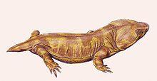

Рис. 50. Представник Мікрозаурій

Ряд Nectridia об’єднує більших за розмірами (до 100 см) тритоноподібних амфібій, напевно, вони вели переважно водний спосіб життя (рис. 51). Одним з відомих представників цього ряду був диплокаулус. Характерною ознакою ряду була бумерангоподібна голова (рис. 52), череп плоский, рот невеликий. Одні вчені вважають, що така форма голови перешкоджала заковтуванню їх хижаками. Інші припускають, що така голова дозволяла краще плавати.
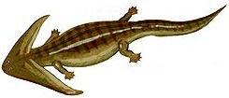

Рис. 51. Диплокаулус

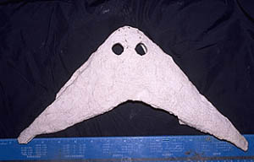

Рис. 52. Череп діплокаулуса

Ряд Aistopoda включає дрібних тварин (від 20 до 50 см) зі змієподібним тілом і редукованими кінцівками (рис. 53).
Ряд Aistopoda та Nectridia вимерли, не лишивши нащадків.

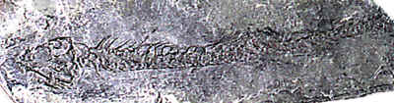
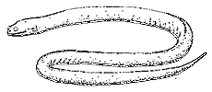
Рис. 53. Відбиток скелета та реконструкція
представника ряду Аісtоpоdа

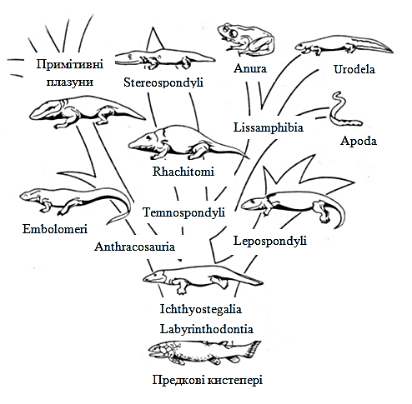
Рис. 54. Родове дерево амфібій (А. Ромер, Т. Парсонс, 1992)
Таким чином, адаптивна радіація палеозойських амфібій мала місце в карбоні та частково перму.
У перму більшість груп вимирають і лише деякі доживають до середини тріасу. Напевно, таке відносно швидке вимирання було обумовлене біотичними, а не кліматичними причинами.
У середині карбону з’явилися перші плазуни. Маючи низку амфібійних рис, вони заселяють ті ж біотопи, що й земноводні. Проте вони більш рухливі та мають більш складну поведінку і тому поступово витіснили (шляхом харчової конкуренції і прямого переслідування) земноводних з їх місць проживання.
У кінці мезозою – на початку кайнозою спостерігався другий пік інтенсивного видоутворення амфібій, що призвело до освоєння ними різноманітних місць перебування і становлення сучасних видів.
Амфібія-броненосець жила з відкидною головою.
Нещодавно відкрита амфібія Gerrothorax pulcherrimus, знайдена у Гренландії. Вона мала зовсім незвичний спосіб відкривання рота, її голова відкидалася, як кришка (рис. 55). Дивна амфібія жила на планеті 210 млн р. тому, в кінці тріасу. Її шкіра була вкрита кістковою бронею.

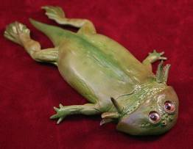

Рис. 55. Амфібія-броненосець

Схоже, ці амфібії були досить дивними тваринами, зазначає Ф. Дженкінс, один з палеонтологів, який вивчав механізм відкривання рота у цієї тварини. Вимерли вони близько 200 млн р. тому, не лишивши нащадків.
Усі сучасні хребетні відкривають рот, опускаючи нижню щелепу, у давньої амфібії все було навпаки. Нижня щелепа лишалася на місці, а верхня разом з усією головою відкидалася назад. Це можна порівняти з відкиданням кришки сидіння унітазу. Так відкидати голову амфібія могла за рахунок своєрідного з’єднання черепа з шийним хребцем.
Довжина тіла близько 1 м, ноги короткі і товсті. Гарно розвинені зябра, отже, значну частину життя амфібія проводила у воді. Зачаївшись на дні водойми, вона несподівано розкривала рот і заковтувала здобич. Щелепи мали гострі зуби. Викопні рештки знайдені не тільки у Гренландії, а й Скандинавії та Західній Європі. Оскільки амфібія була доволі поширеною, палеонтологи вважають, що ця особливість її будови давала їй певні переваги.

Більше інформації читайте на сайтах:
batrachos.com
zooeco.com

Запитання для самоконтролю:
- Коли (еон, ера, період) відбувся вихід земноводних на сушу? Якими були кліматичні умови?
- Перерахуйте ароморфози, які забезпечили становлення класу Amphibia.
- Чому лабіринтодонти отримали таку назву?
- Що Вам відомо про тіктааліка?
- Схарактеризуйте стегоцефалів.
- Що Ви знаєте про геробатрахуса?
- Від якого ряду лепоспондільних стегоцефалів відособилися нині існуючі ряди Urudela та Apoda?
- Зарисуйте філогенетичне дерево земноводних.

Еволюційна історія плазунів

Залишки найдавніших плазунів відомі з верхнього карбону (близько 300 млн р. тому). Проте їх відокремлення від земноводних предків почалося раніше, напевно, в середині карбону (320 млн р. тому), коли від емболомерних стегоцефалів (антракозаврів) відділилися форми, які були більш наземними (рис. 56).

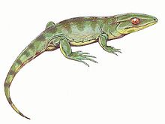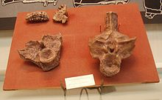

Рис. 56. Реконструкція та рештки антракозаврів

Вони були ще пов’язані з водними біотопами, але в той же час були більш рухливі, мали більші розміри головного мозку, і, можливо, в них уже розпочався процес кератинізації шкіри.
У середньому карбоні від антракозаврів відокремлюється гілка Seymouriomorpha. Вони займають проміжне положення між амфібіями і плазунами (деякі вчені відносять їх до земноводних). Будова їх хребців забезпечувала велику гнучкість і в той же час міцність хребта; намітилося перетворення двох перших шийних хребців (рис. 57). Вважають, що у них були водні личинки.
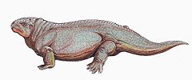
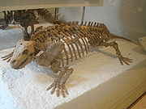

Рис. 57. Реконструкція та скелет сеймуріаморф

Коли склався характерний для амніот спосіб розмноження, досі неясно. Припускають, що це відбулося у карбоні при становленні Cotylosauria котилозаврів.
Покрівля черепа у них була суцільна, утворилися вже атлант і епістрофей, кінцівки забезпечували підйом тіла над землею (рис. 58). Серед них були дрібні і великі за розмірами форми, деякі вели напівводний спосіб життя.
Від котилозаврів у перму відокремилися Chelonia черепахи – єдині їх прямі нащадки, які збереглися до наших днів. У перших черепах розширені ребра ще не утворювали суцільний панцир.

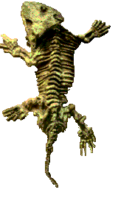
Рис. 58. Скелет котилозавра
Одягнувши броню, черепахи стали консерваторами і, починаючи з тріасу, майже не прогресували (рис. 59). Єдиним удосконаленням згодом стала можливість у схованошийних черепах втягувати голову у панцир, s-подібно згинаючи шию.
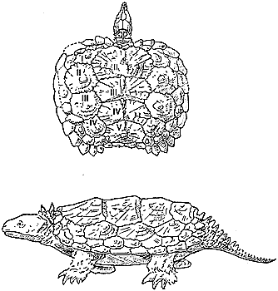

Рис. 59. Панцир проганохеліса (тріас) та реконструкція
цієї давньої черепахи

Австралійський палеонтолог Майкл Лі запропонував нову гіпотезу походження черепах. М. Лі, як і багато інших палеонтологів, вважає, що черепахи – близькі родичі парейазаврів. Парейазаври жили на території Росії в кінці перму (рис. 60).

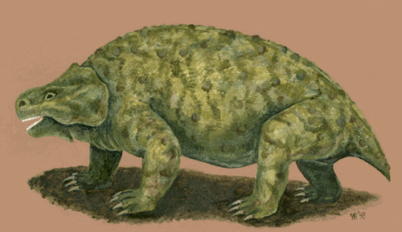

Рис. 60. Парейазавр
Проте він припускає, що черепахи разом з парейазаврами походять від діапсид – гілки рептилій, до якої відносяться крокодили, динозаври, лускаті. Якщо ця гіпотеза буде підтверджена, це призведе до кардинальної зміни еволюційного дерева рептилій.
Черепахи з’явилися на Землі приблизно 220 млн р. тому, в кінці тріасу. Пізній тріас – особливий час в історії наземних тварин. Саме тоді виникли ссавці, черепахи, крокодили, динозаври, птерозаври – групи тварин, які істотно змінили вигляд Землі.
З усіх цих груп саме походження черепах виглядає найзагадковішим. І головна причина – незвична анатомія черепах, яка ускладнює їх порівняння з будь-якими іншими хребетними.
Розгляньте положення черепах на еволюційних деревах, побудованих за морфологічними та молекулярними даними (рис. 61). "Морфологічне дерево" подано у двох версіях, що відповідає анапсидній (а) і діапсидній (б) гіпотезам.
Лепідозаврами є група рептилій, головними представниками якої є ящірки. На "молекулярному" дереві (в) черепахи розташовуються не так, як на дереві (б), а в середині групи діапсид, у яку входять ящірки, крокодили і птахи. Сподіваємося, у найближчий час це питання буде з’ясовано.
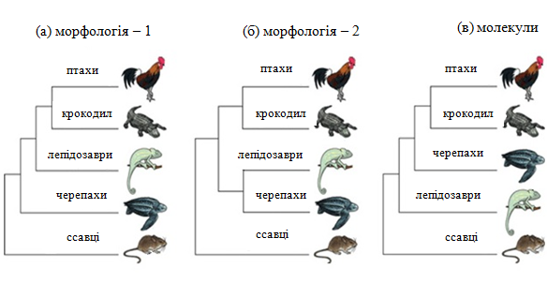
Рис. 61. Морфологічні (а, б) та молекулярне (в) дерева різних хребетних тварин

Найбільшою з відомих викопних черепах вважають архелона. Це велетенська морська черепаха крейдяного періоду (рис. 62). Належить до вимерлої у крейді родини, близької до сучасних шкірястих черепах.

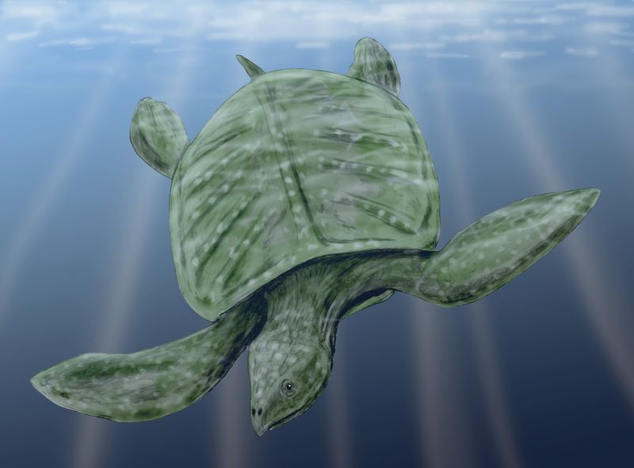

Рис. 62. Реконструкція архелона

Загальна довжина до 4,6 м, вага більше 2,2 т. Передні ласти величезні – це основний орган пересування (рис. 63). Розмах ластів сягав 5 м. Довжина черепа близько 70 см. Панцир редукований, хоча й значно менше, ніж у сучасної шкірястої черепахи. Харчувалися архелони, можливо, медузами, ракоподібними, амонітами. Як і більшість давніх черепах, сучасні черепахи ведуть напівводний спосіб життя. Проте деякі форми повернулися до водного способу життя. Є й протилежна крайність – сухопутні черепахи.
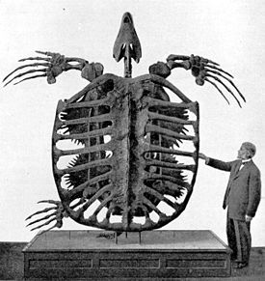

Рис. 63. Скелет архелона

Найбільшою серед сухопутних черепах, які будь-коли населяли Землю, була міоланія, представник роду схованошийних черепах, які вимерли близько 2000 р. тому (рис. 64). Жили в Австралії та Новій Каледонії. Рослиноїдні. Довжина тіла 2,5–5 м, довжина панцира 2,5 м, мали досить довгий хвіст (рис. 65).

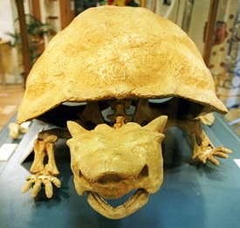

Рис. 64. Міоланія
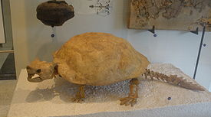

Рис. 65. Міоланія, вигляд збоку

Сеймуріоморф, котилозаврів і черепах сьогодні об’єднують у підклас Anapsida.
Напевно, у верхньому карбоні від котилозаврів відокремилися два ряди плазунів, які знову перейшли до життя у воді: плезіозаври та іхтіозаври (рис. 66, 67). У мезозойських морях вони займали положення сучасних китоподібних. Розміри від 1 до 14 м. Були живородними.

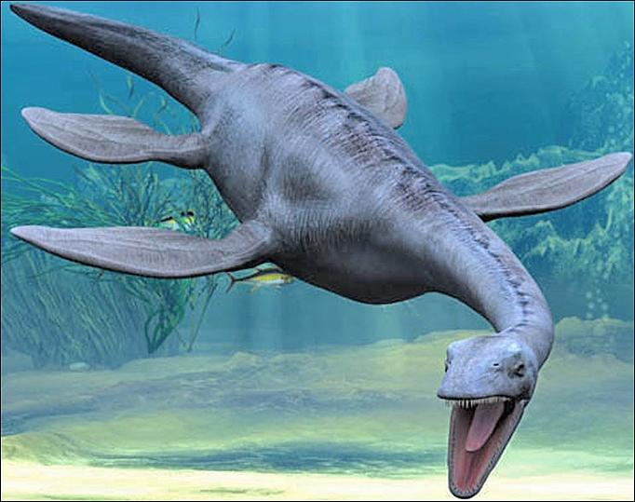

Рис. 66. Плезіозавр

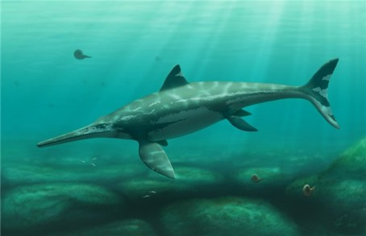

Рис. 67. Іхтіозавр

У перму від котилозаврів відокремилася гілка Diapsida. Найпримітивнішими був ряд Eusuchia еозухії. Це дрібні, схожі на ящірок плазуни з амфіцельними хребцями, дрібними зубами (рис. 68). Вимерли в кінці тріасу.

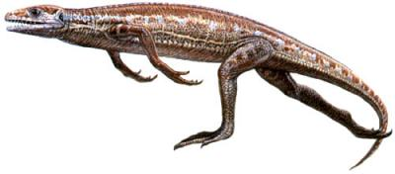

Рис. 68. Еозухія

Від еозухій у перму відділилися Rhynchocephalia хоботноголові, які мали великі виличні ями, невеликий дзьоб на кінці верхньої щелепи. Вони вимерли у кінці юри, лишився один сучасний вид – гатерія, або туатара (рис. 69).
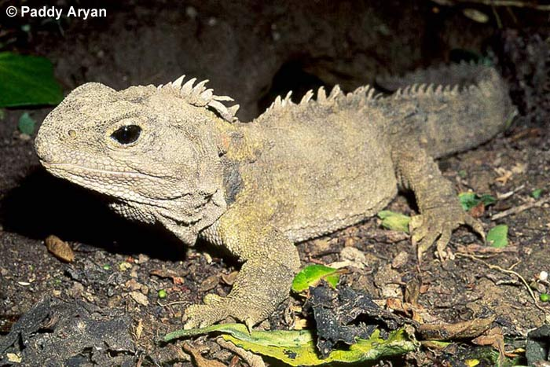

Рис. 69. Гатерія – сучасний представник ряду хоботноголові

У кінці перму, напевно, від еозухій відокремилися Squamata лускаті (ящірки та змії), які стали багаточисельними і різноманітними в крейдяний період. Розквіт лускатих спостерігався у кайнозойську еру.
Найрізноманітнішою за формами і екологічною спеціалізацією в мезозої були Archosauria архозаври. Вони заселяли сушу, воду, повітря.
Висхідною групою архозаврів були Tecodontia текодонти, або псевдозухії, які відособилися від еозухій, напевно, у верхньому перму і досягли розквіту в тріасі.
Псевдозухії були схожі на ящірок завдовжки від 15 см до 3–5 м, більшість вели наземний спосіб життя, задні кінцівки більші за передні (рис. 70). Деякі з текодонтів, скоріше за все, лазили по деревах і вели деревний спосіб життя. Напевно, від них відокремився клас Aves.

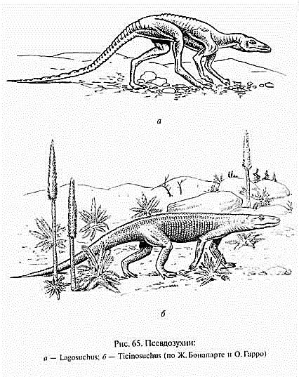

Рис. 70. Псевдозухії: а – Lagosuchus; б – Ticinosuchus

Як розгорталися події в мезозої у різних представників класу плазуни, видно на рис. 71.

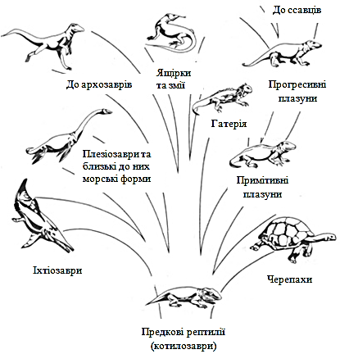
Рис. 71. Спрощене родове дерево плазунів.
Архозаврів показано більш детально на рис. 82
Ряд текодонтів перейшов до напівводного життя, від них у кінці тріасу виникли Crocodilia крокодили. Палеонтологічні матеріали демонструють, що в кінці крейди сформувався тип будови, характерний для сучасних крокодилів (переміщення ніздрів, утворення вторинного кісткового піднебіння, виникнення процельних хребців).
У середині тріасу від текодонтів відокремилася гілка літаючі ящери, або Pterosauria птерозаври. З юри починають зустрічатися спеціалізовані форми розмірами від горобця до велетня, з розмахом крил до 7–8 м. Крила – складки шкіри, натягнуті між боками тіла і скелетом передніх кінцівок.
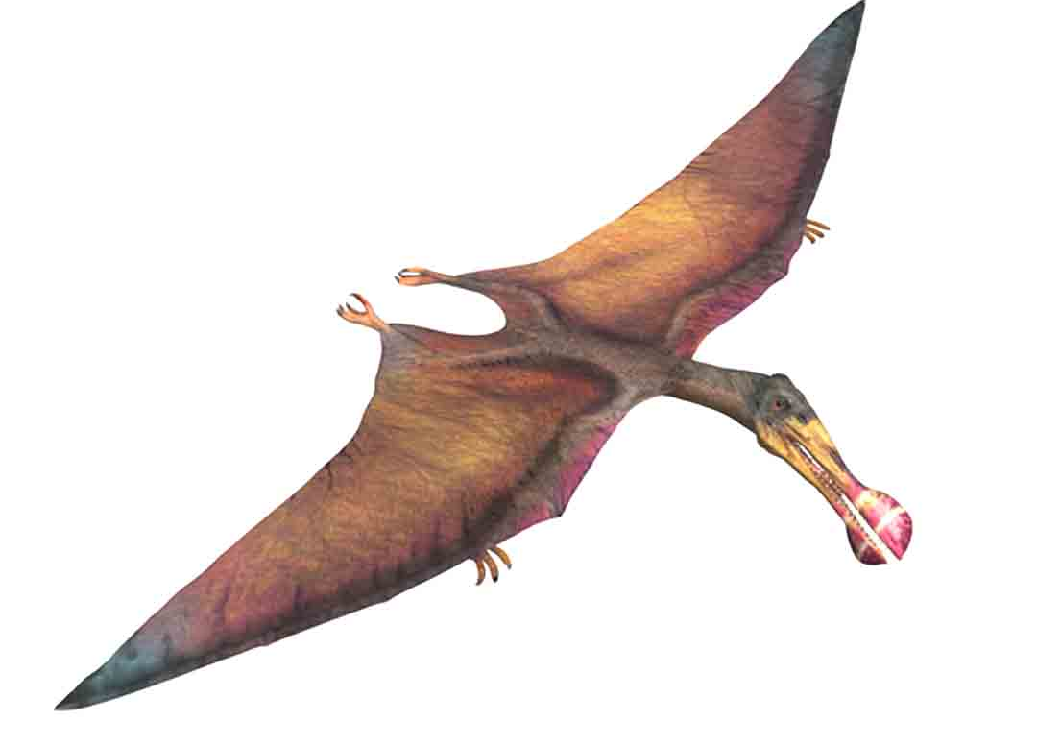
Рис. 72. Птерозавр

У птерозаврів виробилися риси, як у птахів: кіль, пневматичність кісток, зростання кісток черепа, великі очі, у деяких редукувалися зуби. Вони були широко розповсюджені та численні у юрський та крейдяний періоди і повністю вимерли у кінці крейди, не лишивши нащадків.
Слід наголосити, що птерозаври і птахи – абсолютно незалежні гілки еволюції, їх предковими формами були різні родини текодонтів.
У верхньому тріасі від хижих, переважно біпедальних текодонтів відособилися ще 2 групи динозаврів:
- Saurischia ящеротазові;
- Ornithischia птахотазові.
Обидві групи розвивалися паралельно (рис. 73). В юрі та крейді спостерігалася їх величезна різноманітність, різних розмірів – від кролика до велетнів (30–50 т).
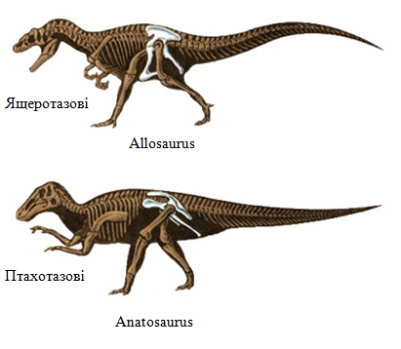
Рис. 73. Класифікація динозаврів

Ящеротазові динозаври. Серед них велетні (10–15 м), хижаки мали великі зуби, міцні кігті, незважаючи на великі розміри, були дуже рухливі.
Тиранозавр. У перекладі з грецької назва означає "тиран". Довжина тіла до 13 м, маса 4–7 т, найбільш відомий хижак (рис. 74). Мав найбільшу силу укусу, зуби змінювалися упродовж усього життя. Був одним з останніх динозаврів, які жили у крейді (рис. 75, 76). Про те, чому змінена реконструкція, далі в тексті.

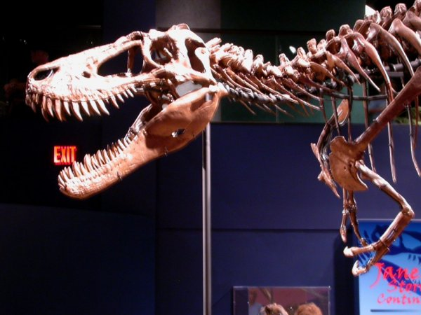

Рис. 74. Скелет тиранозавра
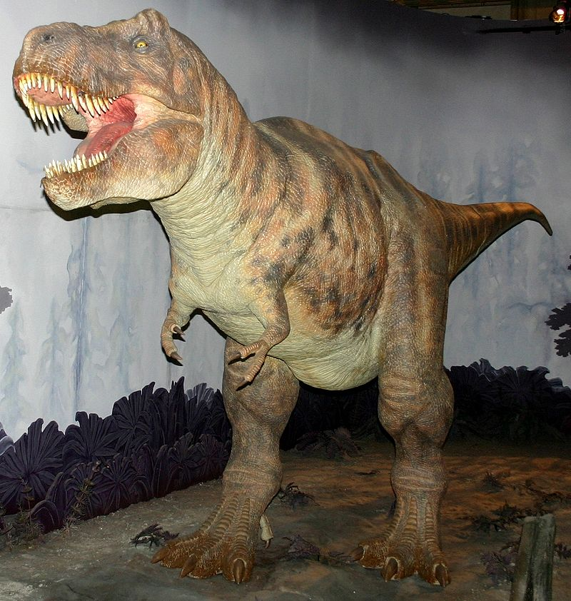

Рис. 75. Стара реконструкція тиранозавра

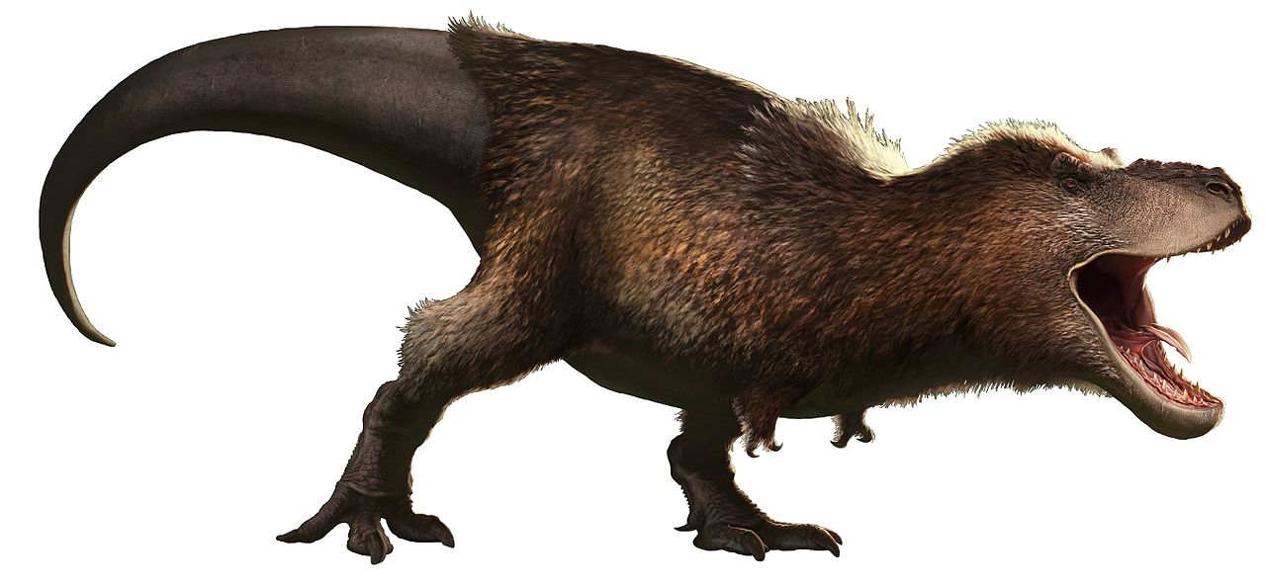

Рис. 76. Нова реконструкція тиранозавра

Були і рослиноїдні види. Найбільший серед них – диплодок, мав довгий хвіст і шию, маленьку голову (рис. 77). Довжина до 30 м, маса 20–25 т.
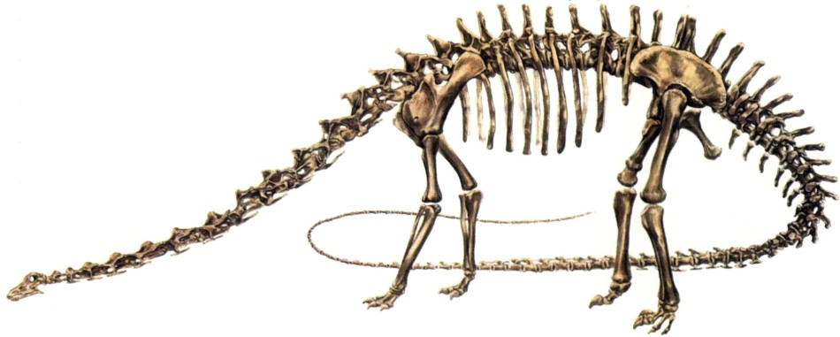

Рис. 77. Скелет диплодока

У перекладі з грецької брахіозавр означає "плечистий ящір". Це найвищий динозавр, відомий науці (рис. 78). Довгі передні кінцівки та менші задні, підняті у зв’язку з цим груди. Раніше вважали, що вони більшу частину часу проводили у воді, сьогодні їх вважають сухопутними.
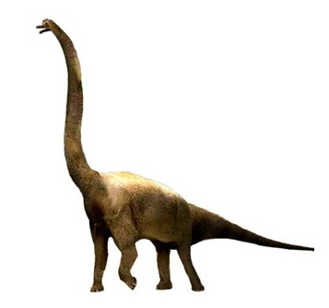
Рис. 78. Брахіозавр

Птахотазові динозаври
Ігуанодон. Його назву придумав англійський лікар, який знайшов зуб цього динозавра і подумав, що це зуб ігуани. Згодом був знайдений повний скелет ігуанодона. Це був досить великий динозавр, 10 м завдовжки, 7 м заввишки, маса 12 т (рис. 79).
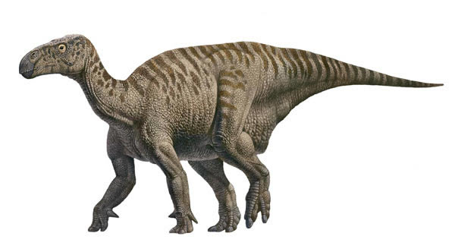
Рис. 79. Ігуанодон

Стегозавр. Довжина тіла до 6 м, на спині великі кісткові пластинки, на хвості – гострі шипи. Рослиноїдний. Мав також "задній" мозок (рис. 80).
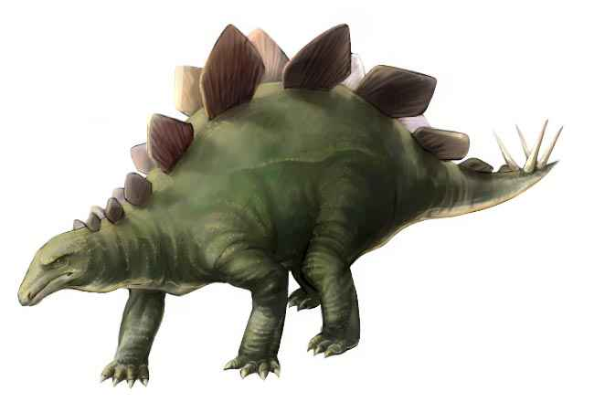

Рис. 80. Стегозавр

Трицератопс мав масивний ріг на носі і над очима (звідки і назва), розширений край черепа, що захищав шию, мав численні загострені вирости. Мав відносно великі розміри голови (рис. 81).
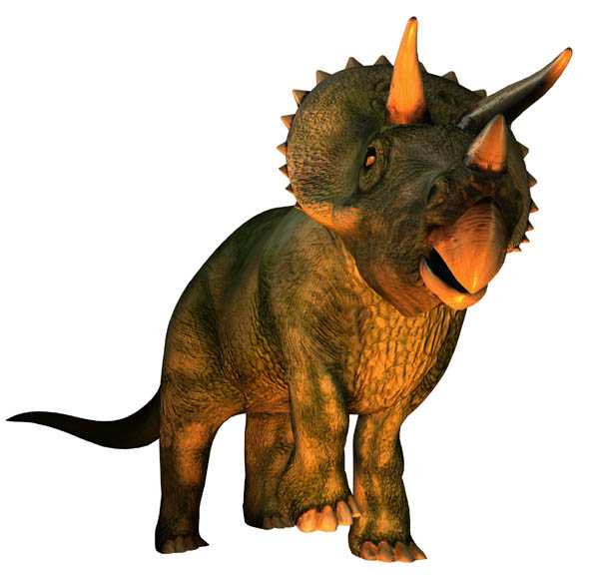

Рис. 81. Трицератопс

Динозаври процвітали в юрі та крейді, і навіть у кінці крейди вони були не тільки різноманітними, а й численними, потім вимерли (рис. 82).
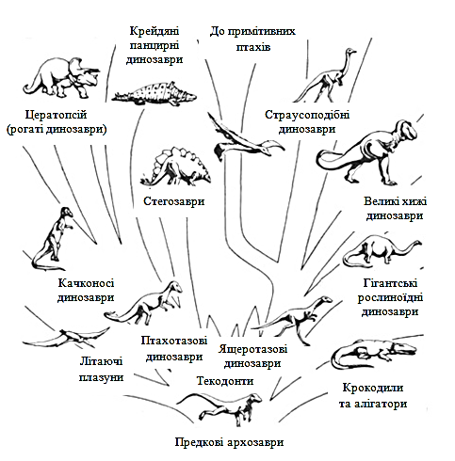

Рис. 82. Спрощене родове дерево архозаврів
Говорити про можливу наявність пір’я у динозаврів почали тільки у 90-х рр. XX ст. До цього часу беззаперечним був факт про те, що всі динозаври були на кшталт сучасних плазунів, проте сьогодні це вже не так.
Першим доказом "пернатості" динозаврів, якщо не враховувати археоптерикса, якого завжди відносили до птахів, стала знахідка 1996 р., ранньокрейдяного (120 млн р. тому) синозавроптерикса. Він був вкритий дуже дрібним пір’ям, що, за морфологією, схоже на пір’я сучасних ківі у Новій Зеландії. Ця знахідка була рівнозначна "вибуху" у науковому світі, яка породила нову хвилю ентузіазму, свіжих віянь, а заразом і шквал критики. Багато палеонтологів сумнівались у достовірності результатів дослідження – вважали, що покрив синозавроптерикса був будь-чим, але не пір’ям (рис. 83).

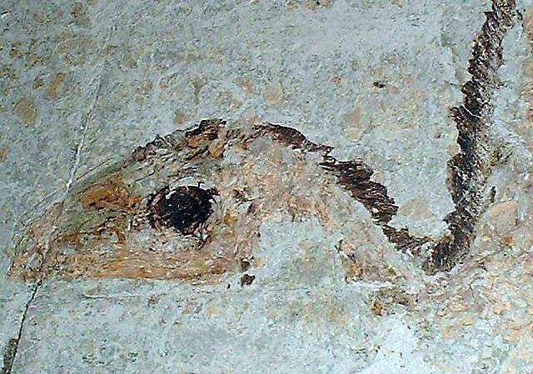

Рис. 83. Дрібне пір’я на скам’янілому відбитку синозавроптерикса

У той час, поки дискутували про правдивість пір’я у синозавроптерикса, та сама група китайських науковців, уже наступного року, опублікувала опис нового ранньокрейдового (124 млн р.) пернатого динозавра – протархеоптерикса, пір’я якого було набагато чіткіше вираженим, ніж у попередника. Ці тварини мали пір’я переважно на хвості та кінцівках, що і дало підстави спочатку віднести їх до птахів (рис. 84).

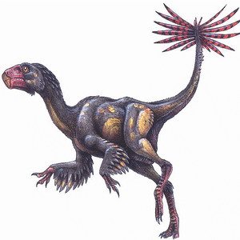

Рис. 84. Реконструкція протархеоптерикса

Причому опереними були представники різних родин та інфрарядів, що наводило вчених на думку про "поголовну" пернатість дрібних динозаврів.
Наприклад, у 1998 р. з ранньої крейди Китаю (124 млн р.) було описано – каудіптерикса з, тоді ще невідомої, родини хвостоперових (рис. 85, 86).

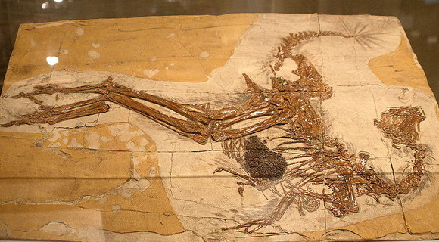

Рис. 85. Скелет каудіптерікса
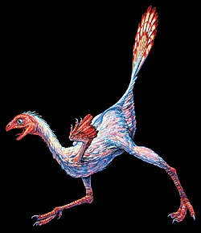

Рис. 86. Реконструкція каудіптерикса

Сьогодні знайдено велику кількість динозаврів зі справжнім пір’ям.
Виникає запитання: навіщо динозаврам пір’я? Пір’я не одразу почало використовуватися для польоту. Спочатку, напевно, воно виконувало функцію термоізоляції (бо має велику схожість з пухом сучасних птахів), а потім використовувалося для шлюбних церемоній.
Приблизно так міг виглядати епідексіптерикс – оперений нелітаючий динозавр, який жив у кінці юри на території сучасного Китаю (рис. 87). Динозавр розміром з голуба, жив раніше, ніж археоптерикс, повністю був вкритий пір’ям. На короткому хвості розташовувалося 4 незвичайно довгі пера, схожих на пір’я сучасних райських птахів. Скоріше за все, це пір’я виконувало роль прикраси, яка мала приваблювати самок, і сформувалася, мабуть, під дією статевого добору.
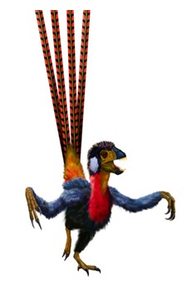
Рис. 87. Реконструкція епідексіптерикса
У черговий раз китайські палеонтологи здивували світ описом нової істоти з пір’ям із нижніх крейдяних відкладів провінції Ляонінь (2003 р.). Це невелика істота завдовжки 77 см з маховими перами не тільки на крилах, а й на задніх лапах (рис. 88)!
Цікаво, що пір’я з асиметричним опахалом поділяються на першорядні та другорядні махові. Таким чином, передню кінцівку можна сміливо назвати крилом, а задню – заднім крилом. Його назвали мікрораптор гуі (рис. 89).
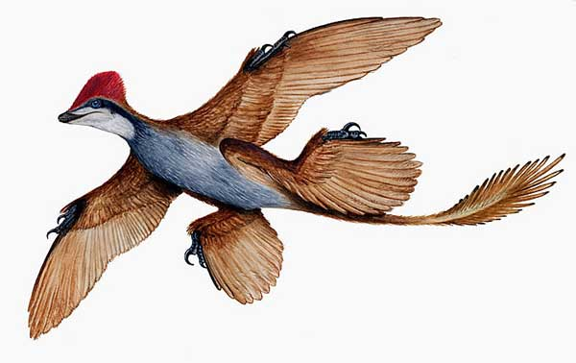
Рис. 88. Реконструкція мікрораптора гуі

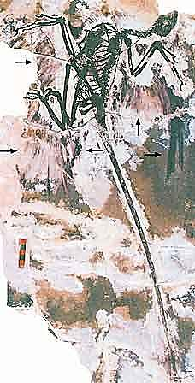

Рис. 89. Скелет мікрораптора гуі
Сьогодні відомо близько 20 скелетів мікрорапторів гуі, більшість з них досить повні скелети. Таке розташування пір’я легко пояснити як пристосування до польоту.
Китайські та американські палеонтологи створили модель мікрораптора в натуральну величину і довели, що він міг літати, а саме планерувати згори донизу. Передбачають, що він вів деревний спосіб життя, живився комахами та дрібними плазунами. Злетіти з землі на дерево він не міг.
Ксіксіанікус Жанга – оперений динозавр, описаний у 2010 р. китайськими палеонтологами (рис. 90). Довжина тіла близько 1 м, можливо, живився термітами.

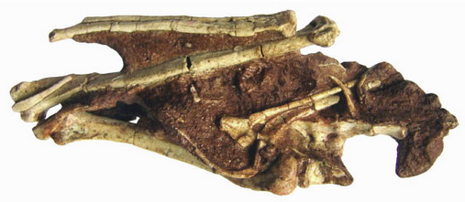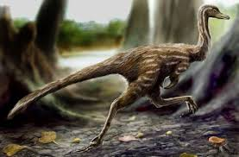

Рис. 90. Рештки та реконструкція ксіксіанікуса жанга

Розвиток методів молекулярної біології у XXI ст. дав можливість здійснити неможливе – виділити із кісток динозаврів ДНК та білки!
Якщо ДНК – дуже ушкоджена і фрагментована, то білки, зокрема колаген, виявилися цілком придатними для досліджень і порівняння з сучасними істотами. Таке дослідження було здійснене двічі – у 2007 та 2008 рр., а "піддослідним кроликом", як годиться, став тиранозавр.
У першому дослідженні його колаген порівнювали з курячим, жаб’ячим і тритоновим. Ясна річ, із птахами спорідненість у тиранозавра виявилася найвищою. Тому у другому дослідженні колаген із кісток тиранозавра порівняли з таким же курей, страусів, алігаторів й анолісових ящірок. Як виявилось, викопний "ящір" набагато ближчим є до сучасних птахів, ніж до плазунів. Можливо, й тиранозавр був "милим пухнастим пташеням"?
Станом на сьогодні відомо близько 50 видів скам’янілостей динозаврів, вкритих пір’ям. Вони настільки різні, що на сучасному етапі розвитку цієї галузі палеонтології вчені схильні вважати, що усі тероподові динозаври були вкриті пір’ям.
протягом досить тривалого часу побутувала думка, що пір’я – це була ознака виключно дрібних динозаврів, однак дослідження 2012 р., схоже, поставило крапку, чи то хрест, на цій візії.
Група китайських дослідників описала новий вид ранньокрейдяних динозаврів – ютирана Гуала, що належить до тиранозаврових (рис. 91). Це найбільший (довжина тіла 9 м і приблизна маса – 1,5 т) із динозаврів, у якого вчені виявили скам’яніле пір’я!
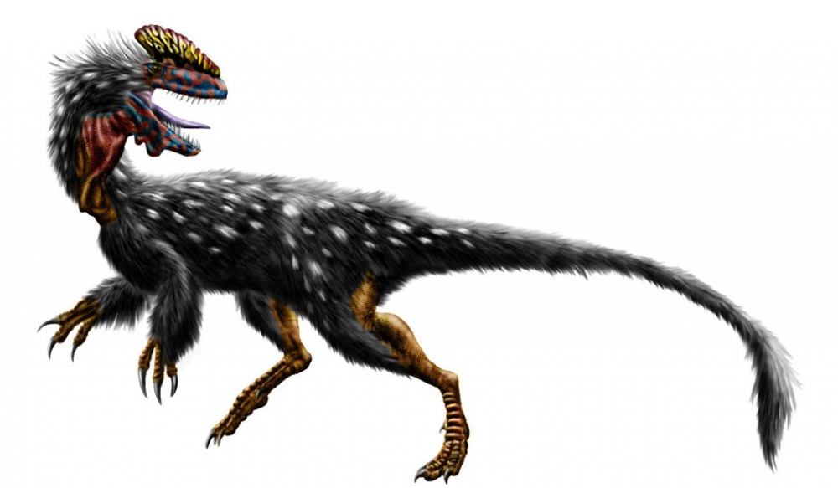

Рис. 91. Реконструкція ютирана Гуала

Це змусило переглянути уставлені поп-культурою уявлення про цих динозаврів (пригадайте "Парк юрського періоду"). Хто знає, можливо, незабаром ми дізнаємось про пір’я у ящероногих довгошиїх динозаврів, і велетенський диплодок теж виглядатиме пухнастим пташенятком.
Відкриття пір’я у найнесподіваніших груп динозаврів, які між собою є лише віддалено спорідненими, вказує на один-єдиний напрямок еволюції цих істот – розвиток термоізоляційного покриву тіла.
А відтак може бути доказом їх гомойотермності. Вміння літати розвилось у динозаврів лише згодом і дало початок птахам, які є єдиними пернатими істотами, що дожили до наших днів.
Динозаври були пойкілотермними чи гомойотермними?
Вже майже півстоліття точаться суперечки щодо того, чи були динозаври повільними пойкілотермними рептиліями, а чи жвавими гомойотермними, на кшталт сучасних птахів. Якщо у середині ХІХ ст., з легкої руки Річарда Оуена, динозаври вважались холоднокровними рептиліями, то наприкінці 1960-х знаний американський палеонтолог Роберт Т. Бейкер поставив під сумнів це твердження. Відтоді дискусія лише розгоралася, однак, схоже, ідея Бейкера нині таки перемогла.
Структура скелета динозаврів нетипова для пойкілотермних рептилій, а нагадує гомойотермних птахів. Дослідження будови скам’янілих каналів кровоносних судин у кістках динозаврів співставні із такими ж, як у теплокровних тварин.
І наостанок – знахідки полярних динозаврів у Австралії (у ті часи цей материк був частиною Антарктиди), коли там півроку панувала полярна ніч, а температура була набагато нижче нуля, не давала права на життя пойкілотермним динозаврам, як і сьогоднішнім плазунам у Заполяр’ї.
Теплокровність брахіозаврів тепер є доведеним фактом. Група американських науковців у журналі "Science" опублікувала статтю, у якій доводить гомойотермність велетенських завроподних динозаврів.
Вони здійснили аналіз біоапатиту – мінералу, який утворюється при скам’янінні зубів, – визначивши концентрації ізотопів карбону-13 та оксигену-18. Це співвідношення дуже точно вказує на температуру середовища, у якому сформувалися кістки в тілі тварини. Виявляється, що концентрація цих ізотопів тим вища, чим нижча температура тіла тварини, проявляючи обернено пропорційну залежність.
Вчені дослідили 11 зубів брахіозавра та камарозавра зі США й Танзанії і виявили, що температура тіла першого становила 38,2 °С, а другого – 35,7 °С. Це, звичайно, нижче, ніж у сучасних птахів, але значно вище, ніж у крокодилів. Найбільш несподіваним виявилося, що температура їх тіла дуже близька до такої, як у ссавців.
Проте вчені абсолютно не категоричні щодо теплокровності динозаврів, вважаючи, що ця постійна температура тіла могла бути не наслідком швидкого метаболізму, а виникнути через велетенські розміри тварин.
Так, камарозаври сягали від 15 до 23 м у довжину та важили до 50 т, а брахіозаври – 25 м завдовжки та мали вагу 38 т. Це були, воістину, величезні тварини! Велика маса м’язів під час руху могла спричинювати самонагрівання тіла, і тоді виникала інша проблема – не збереження тепла, а охолодження тіла.
Вчені припускають, що довгі шия і хвіст, власне, й виконували функції тих радіаторів, які охолоджували тіло (наче великі вуха у слонів, що мають те саме призначення). Ця гіпотеза отримала навіть свою особливу назву – велетотермія (гігантотермія), що пов’язує не тільки постійну температуру тіла динозаврів, а й їх метаболізм, пов’язаний з цією температурою.
Наразі дискусія про гомойотермність теплокровність динозаврів перейшла у русло визнання їх частково теплокровними або чогось на кшталт перехідної ланки між пойкілотермними та гомойотермними тваринами. Тож попереду нас ще очікує дуже цікава розв’язка цієї історії…
Схоже, що філософська дилема про первинність курки чи яйця вирішилася на користь останнього. Адже поведінка насиджувати яйця так, як це роблять птахи, з’явилася задовго до виникнення цих пернатих тварин. І, власне, "авторами" цього стали динозаври.
У 1924 р. Генрі Озборн описав скелет динозавра, знайденого у пустелі Ґобі (Монголія). Незвичайність ця полягала у тому, що залишки давньої тварини лежали на кладці яєць, як тоді вважали, динозавра безрога Ендрюса.
Озборн був впевненим, що динозавр був злодієм-розорювачем чужих гнізд, живлячись яйцями, відповідно, він і присвоїв йому назву яйцекрада, більш відомого загалу за латинізованим іменем овіраптора (рис. 92).

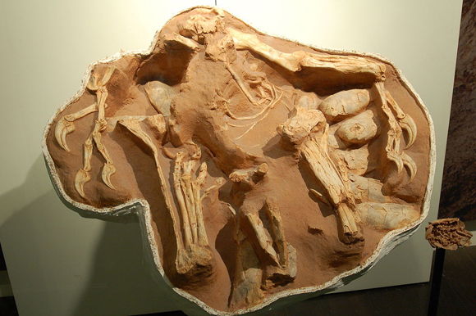

Рис. 92. Кістяк та яйця самки дрібного динозавра цитіпаті,
яка загинула під час насиджування на гнізді

Знадобилося цілих 70 років, щоб довести, що яйцекрад зовсім не крав яєць, а був турботливою матір’ю, яка насиджувала власне потомство! Згодом палеонтологи віднайшли гнізда інших дрібних динозаврів, які насиджували яйця (рис. 93).

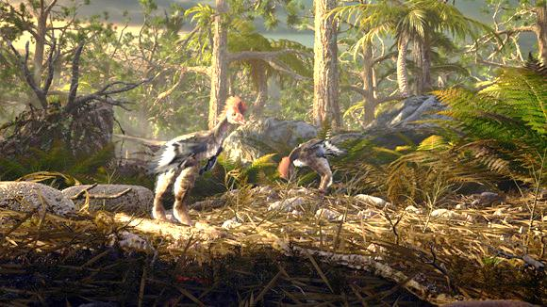

Рис. 93. Анхіорніси (дрібні пернаті динозаври) на гніздівлі

Склалася ситуація, що відомості про насиджування яєць дрібними динозаврами-тероподами широко відомі та не викликають сумнівів, а то стосовно велетенських динозаврів, на кшталт тиранозавра, питання залишалося відкритим до останнього часу.
Уявіть собі, що ця тварина важила 6,5–7 тонн! Тобто, сідаючи на кладку яєць, вона її просто роздушила б своєю масою. Тому вчені припускали, що велетенські тероподи будували гнізда з ґрунту і рослинних решток, як це роблять крокодили, або ж просто закопували їх у ґрунт, як черепахи. У таких гніздах яйця інкубувалися.
Вчені вивчали пористість шкаралупи і порівняли її з птахами і крокодилами. З’ясувалося, що у велетенських динозаврів пористість шкаралупи яєць дуже близька до такої у птахів. Висновок напрошується сам собою – гнізда цих тварин були відкритого типу, і, очевидно, яйця насиджувалися (рис. 94).

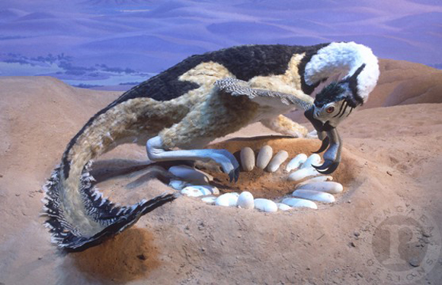

Рис. 94. Реконструкція можливого процесу насиджування
яєць опереними динозаврами

Але ж як такі важкі тварини здійснювали насиджування? Відповідь на це запитання дає форма скам’янілих гнізд і особливості кладки яєць. Виявляється, яйця дрібних тероподів лежали у гнізді, як у більшості сучасних птахів – у невеликій купці. Тоді як у велетенських динозаврів яйця у гніздах були складені у величезні кільця із вільним простором у центрі, достатнім, щоб самка могла спокійно всістися, не розчавивши майбутніх нащадків (рис. 95).
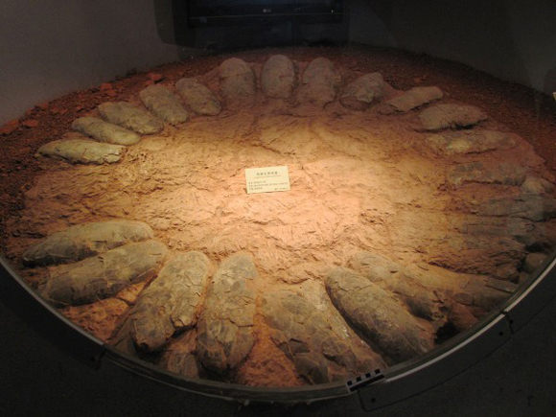

Рис. 95. Гніздо велетенського тероподового динозавра,
ймовірно гігантозавра

Така поведінка свідчить не лише про наявність у динозаврів турботи про потомство, а й опосередковано – про їх гомойотермність. Сенс обігрівати яйця є тоді, коли температура тіла вища за температуру навколишнього середовища. А окрім того, насиджування яєць, розкладених у велике кільце довкола самки є доцільним лише у разі пір’яного покриву тіла великих динозаврів. Адже прикриті пір’ям – чудовим теплоізолятором – яйця б рівномірно зігрівалися, тоді як голий, хоча й гомойотермний, динозавр нагрівав би їх лише з одного боку.
Ось наскільки кардинально змінилися на сьогодні наші знання про дивовижних динозаврів.
У 2014 р. в Аргентині вчені знайшли справді найбільшу знахідку в історії палеонтології – скам’янілі рештки динозавра. Щоб зрозуміти наскільки великим був титанозавр, достатньо поглянути на його стегнову кістку у порівнянні з одним із палеонтологів (рис. 96).

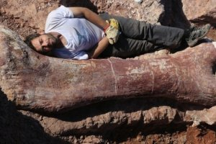

Рис. 96. Кістка титанозавра

Першим кістки давнього травоїдного динозавра знайшов місцевий фермер у 2012 р. Палеонтолог Дієго Пол повідомив, що динозаври таких розмірів мешкали на Землі приблизно 90 млн р. тому. Якби ця тварина стала у повний зріст і витягнула шию вгору, то змогла б дістати головою до верхівки семиповерхового будинку. За оцінками експертів, вага їх сягала 77 т, що приблизно дорівнює масі 14 дорослих слонів.
Впродовж юрського та крейдяного періодів динозаври домінували у воді, повітрі та на суші. Проте у кінці крейди, за одними даними – дуже швидко впродовж 10–12 тис. р., за іншими – протягом декількох мільйонів років, динозаври вимерли. Варто зазначити, що це вимирання, як і вимирання перму, не було "світовою катастрофою" – у тропічному поясі суттєвих змін не було. Чому це відбулося – здавна цікава тема для роздумів, і не лише науковців. Які ж гіпотези відомі сьогодні? Скоріше за все, не було однієї причини, а діяв комплекс чинників. Розглянемо найбільш відомі з гіпотез.
- Вулканічна гіпотеза
Вперше висловлена Ж. Кюв’є. Проте вулканічна діяльність була високою впродовж усього фанерозою. Відомий кліматолог М. Будико стверджує, що вулканічна діяльність призводить до зменшення сонячної активності на 50 %, а середньої температури повітря – на 5–10 ˚С. Проте чому вимерли тропічні види, якщо там змін клімату не було, а, наприклад, крокодили вижили?
- Імпактна гіпотеза
Запропонована Луїсом Альваресом. Причина – зіткнення з одним або декількома астероїдами чи кометою (з англ. impact – поштовх, удар). Як доказ – збільшення у 30 разів вмісту іридію, що містить метаморфізовані зерна кварцу, якому приписують астероїдне походження. При падінні астероїдів повинні лишатися кратери великих розмірів. На сьогодні таких кратерів не виявлено, прихильники вважають, що кратер знаходиться у водах океану.
Сьогодні дана гіпотеза має низку варіацій, зокрема, причиною вимирання динозаврів вбачають падіння Чіксулубського метеорит (з мови майя – "демон кліщів"), який утворив ударний кратер діаметром 180 км² на півострові Юкатан. У цей же час на протилежному боці земної кулі, в Індії, відбувалася інша катастрофічна подія: формування деканських трапів (рис. 97). Нові датування деканських лав, виконані за допомогою високоточного аргон-аргонового методу, разом з іншими даними показали, що після падіння Чіксулубського метеорита характер трапового вулканізму істотно змінився. Виверження стали більш потужними, що і послужило причиною не тільки масового вимирання, а й затримало відновлення біорізноманіття приблизно на півмільйона років.

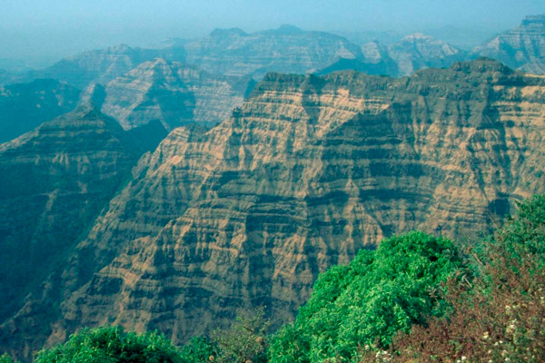

Рис. 97. Деканські трапи – потужні лавові відклади віком 65,5–66,5 млн р., поширені на територіях західної і центральної Індії.
Більш детальна інформація на сайті: http://elementy.ru

Ще одна з варіацій цієї гіпотези вимирання динозаврів – це гіпотеза метеоритного дощу (рис. 98).
Більш детальна інформація на сайті http://www.naturalist.if.ua Станіславівський натураліст.

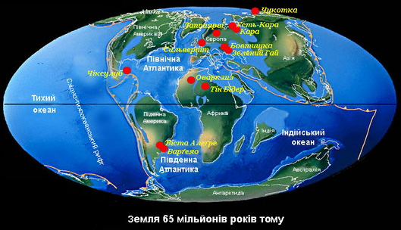

Рис. 98. Розміщення кратерів від метеоритів,
що впали на Землю приблизно 65 млн років тому

Заперечення імпактної гіпотези: джерелом іридію є і мантія Землі; є низка великих кратерів на Таймирі, поблизу берегів Канади в інші періоди, коли істотних змін не відбувалося.
- Мутаційна гіпотеза
У 1968 р. на території Франції були знайдені яйця динозаврів. Вони мали дуже товсту шкаралупу, що складалася з декількох шарів, це так зване явище "яйця в яйці". Така оболонка перешкоджає надходженню до зародка оксигену, і він гине. Вважають, що причиною цього патологічного явища було різке збільшення мутацій, викликаних дією космічних причин, які призвели до гормональних дефектів у рептилій. Це в кінцевому результаті й зумовило порушення репродукції.
- Гіпотеза про вплив покритонасінних рослин
Вважають, що експансія покритонасінних призвела до вимирання динозаврів. Проте покритонасінні, як запевняють ботаніки, з’явилися за 45 млн р. до вимирання цих тварин. Ще один варіант – можливо, у динозаврів була алергія на пилок квіткових рослин.
- Кліматична гіпотеза
У травні 2005 р. у журналі "У світі науки" опубліковано статтю вчених Д. Краузе і Р. Роджера "Детектив крейдяного періоду". У статті, яка написана на основі проведених розкопок на Мадагаскарі, мова йде про те, що динозаврів вбила засуха (рис. 99).

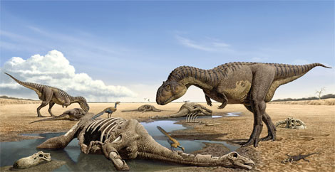

Рис. 99. Реконструкція умов на о. Мадагаскар у кінці крейди

- Ентомологічна гіпотеза
Причиною вимирання стали епізоотії. У динозаврів був відсутній імунітет до інфекції, яка поширювалася кліщами, нематодами, жалячими комахами. Динозаври почали хворіти, а згодом вимерли.
- Гіпотеза про періодичність вимирань у світі
Ця гіпотеза базується на статистичній обробці палеонтологічного матеріалу. На початку 80-х рр. XX ст. старі уявлення про спалахи наднових зірок набули несподіваного розвитку. Американські та англійські астрономи Д. Уайтмор, Р. Меллер, А. Джексон висунули гіпотезу, згідно з якою періодичні масові вимирання могли бути викликані ще не відкритою зіркою Немезидою. Гіпотетична зірка обертається навколо Сонячної системи по сильно витягнутій еліптичній орбіті, то наближаючись, то віддаляючись від Сонця. При наближенні до Сонця, це відбувається кожні 26 млн років, Немезида проходить через кометну хмару і вибиває з неї десятки астероїдів, частина з яких падає на Землю. Далі розігрується ланцюг уже земних подій, який завершується масовим вимиранням.
8. Тиранозаври масово гинули від запалення горла.
Вчені встановили, що смертоносні Tyrannosaurus rex страждали від трихомонозу – захворювання, характерного для багатьох сучасних птахів. Стаття вчених з’явилась у журналі PLoS One. У рамках досліджень палеонтологи вивчили черепи 65 тиранозаврів. Зокрема, вчених цікавили сліди на щелепах, які раніше пояснювалися сутичками між динозаврами.
В результаті вчені виявили у більшості отвори з дуже рівними краями, що зовсім не характерно для слідів боротьби. Дані сліди, можливо, є результатом хвороби. Найбільш імовірною є аналог трихомонозу – хвороби, що викликається одноклітинним паразитом Trichomonas gallinae.
На жаль, жодна з гіпотез не може повною мірою пояснити весь комплекс явищ, пов’язаних з вимиранням динозаврів.

Запитання для самоконтролю:
- Перерахуйте основні ароморфози, які забезпечили становлення класу Плазуни.
- Коли і від якої групи тварин відокремилися плазуни?
- Схарактеризуйте сеймуріаморф.
- Від якої групи викопних плазунів відокремився ряд черепахи? що Ви про них знаєте?
- Від якої групи вимерлих плазунів відокремилися хоботноголові та лускаті? що Ви про них знаєте?
- Назвіть найбільшу вимерлу водну та наземну черепах. З’ясуйте особливості їх будови та біології.
- Хто з відомих англійських вчених ввів у біологію термін "динозавр"? що він означає?
- Схарактеризуйте відомі Вам гіпотези, що пояснюють процес вимирання динозаврів у кінці крейди.

Еволюційна історія птахів

У кінці XIX ст. багатьох захопила ідея походження птахів від динозаврів типу компогнатус, яка вперше була висвітлена Томасом Гекслі (1866). Він же був автором гіпотези про деревний спосіб життя предків птахів, у яких поступово розвивалися крила внаслідок пристосування до планеруючого польоту при стрибках із дерева на дерево.
У 1890 р. С. Віллістон висунув досить екстравагантну гіпотезу про походження птахів від бігаючих біпедальних динозаврів, які мешкали у відкритих ландшафтах. За Віллістоном, наземні предки птахів переходили до польоту від бігу або стрибків за допомогою змахуючих рухів передніх кінцівок, які поступово перетворилися на крила.
І "деревна", і "бігаюча" гіпотези по-різному тлумачать набуття предками птахів здатності до польоту, проте вони констатують, що предками птахів були динозаври. Безпосередніх предків птахів почали шукати серед давньої і примітивної групи архозаврів – псевдозухій. Їх луски розглядалися як зачатки майбутнього пір’я.
У XX ст. поширення набула так звана комбінована теорія походження птахів: псевдозухії, хоча і вели деревний спосіб життя, але попередньо пройшли у своїй еволюції стадію біпедальних бігаючих тварин.
Хто ж є попередниками птахів?
Археоптерикс
Кількість відомих екземплярів археоптерикса збільшилася до 8 – всі вони з верхньої юри Баварії південної частини Німеччини (рис. 100). З самого початку появи археоптерикса на науковій арені відмічалося, що у його будові більше рептилійних ознак. Саме наявність оперення дозволила віднести його до птахів.

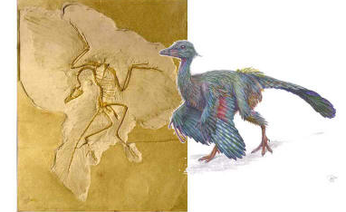

Рис. 100. Скелет та реконструкція археоптерикса
Як довів англієць Алік Уокер, будова пір’я археоптерикса принципово відрізняється від такого у сучасних птахів. Опахала їх пір’я мають суцільну структуру, не поділену на борідки та гачечки.
На симпозіумі (1999 р.) з питання походження птахів Мері Швайцер з універсистету Колорадо виступила з доповіддю про мікроструктуру пір’я птахів крейди, досліджених під скануючим електронним мікроскопом. Вона показала, що серед них є три принципово різні типи мікроструктури пера. Ці дані підтверджують гіпотезу про неодноразове походження пір’я в еволюції рептилій.
Вчені порівняли відбитки археоптерикса, знайдені в Німеччині (1880 р.), рештки анхіорніса, знайдені у Китаї (2009 р.), та сучасних птахів. Археоптерикс мав дуже дивні крила, з декількома шарами махових пер. Крила динозавра анхіорніса складалися з багатьох простих пір’яних смуг, що накладалися одна на одну (рис. 101). Єдиний птах, оперення якого дуже віддалено нагадує крила анхіорніса, – пінгвін.
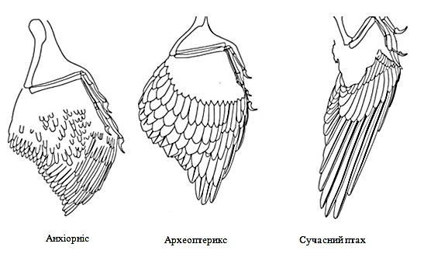
Рис. 101. Реконструкція оперення у різних представників

У 2010 р. вчені з’ясували, якого кольору було перо археоптерикса (рис. 102). Для цього дослідники вивчили за допомогою електронного мікроскопа залишки меланосом – клітин, що колись містили пігменти меланіни (рис. 103). Порівнюючи їх форму і розміри з параметрами меланосом сучасних птахів, були зроблені висновки про забарвлення оперення у викопних тварин. Палеонтологи університету Брауна вивчили 115 зразків пір’я сучасних птахів і констатували: знайдене перо археоптерикса з імовірністю 95 % було колись чорним.

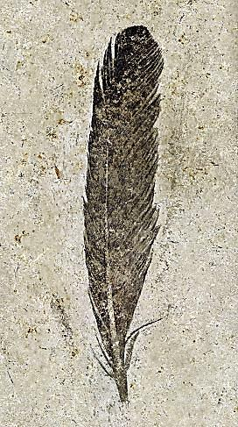

Рис. 102. Перо археоптерикса, виявлене у 1861 р.
німецьким палеонтологом фон Майєром

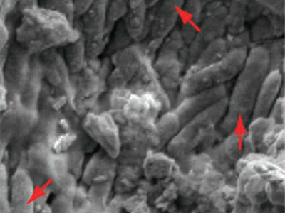

Рис. 103. Фото пера під скануючим мікроскопом

Сьогодні вчені, детально вивчивши особливості будови очниць та кісток археоптерикса, вважають, що він вів нічний спосіб життя. Деякі фахівці вважають, що міг добре літати. Можна назвати ще низку фактів, за якими сучасні віялохвості птахи не могли бути нащадками археоптерикса (наявність у археоптерикса парних яйцеводів, діафрагми, відповідно й іншої динаміки дихання, будова стопи, опістоцельні шийні хребці тощо).
Таким чином, археоптерикс не є більше прямим предком сучасних птахів.
Хто ж був предком віялохвостих птахів?
Протоавіс
У 1991 р. американський палеонтолог індійського походження Шанкр Чаттерджі описав вид птаха, назвавши його Protoavis. Ці кістки з відкладів на 75 млн р. більш давні, ніж юрського археоптерикса (рис. 104).

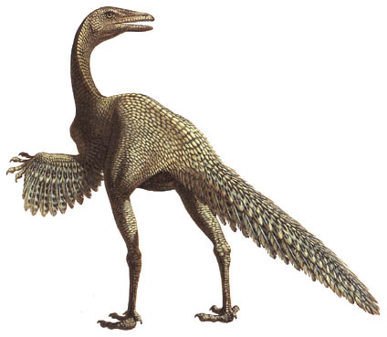

Рис. 104. Реконструкція протоавіса

Будова скелета протоавіса має низку прогресивних ознак. В першу чергу це широка та тонкостінна мозкова коробка, гетероцельні шийні хребці, видовжені коракоїд та лопатка, глибокі ями на клубових кістках для нирок тощо.
Отже, протоавіса можна вважати попередником сучасних віялохвостих птахів (рис. 105).
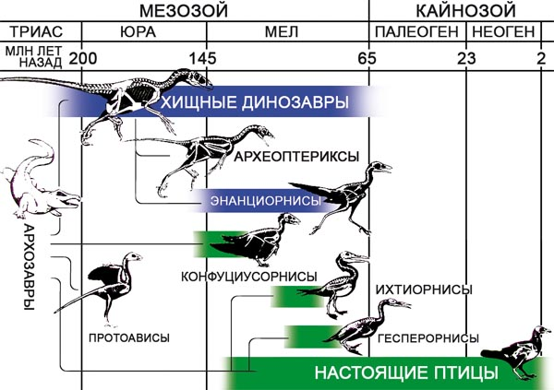

Рис. 105. Одне з сучасних уявлень про можливість походження
різних гілок оперених істот від архозаврів

Предки птахів, можливо, були чотирикрилими?
У юрських відкладах провінції Ляонінь (Китай) знайдено добре збережений екземпляр опереного динозавра анхіорніса (розміром з ворону). Він жив на декілька мільйонів років раніше, ніж археоптерикс. Знахідка показала, що попередники птахів мали оперені не тільки крила, а й ноги (рис. 106).

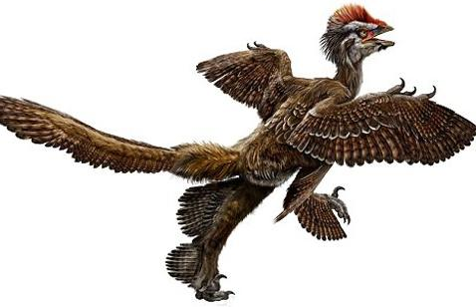
Рис. 106. Реконструкція анхіорніса
Сьогодні відомо вже чимало знахідок чотирикрилих оперених динозаврів. У ході еволюції птахів пір’я на ногах редукувалося. Вчені не впевнені: анхіорніс краще літав чи бігав (його ноги більше схожі на ноги бігуна). Як саме він використовував це пір’я на ногах – невідомо. Можливо, анхіорніс і є базальною твариною для птахів.
Більше читайте на сайті: http://elementy.ru/novosti_nauki/431153.
Відомі на сьогодні сенсаційні знахідки мезозойських птахів.
Нові знахідки мезозойських птахів дають аргументи для розуміння родинних зв’язків археоптерикса. У 1981 р. англійський вчений Уокер відкрив нову групу птахів, названу енанціорнісами, що означає "протилежні птахи" (верхня крейда Південної Америки). Подальший розвиток палеоорнітології довів, наскільки вдалою була назва (рис. 107).
Згодом відбувся справжній бум відкриттів цих птахів. Навіть не зрозуміло, чому вони так довго лишалися невідомими науці.

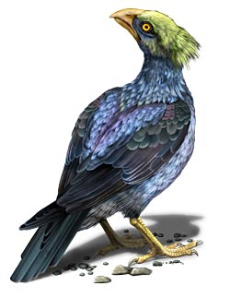

Рис. 107. Реконструкція енанціорніса

Сьогодні відомо, що енанціорніси були дуже різноманітною і поширеною у крейді групою птахів. Рештки знайдено на всіх материках, окрім Антарктиди. Вони були різні за розмірами, з зубами та без зубів, водні, бігаючі та деревні, всі добре літали. Проте в кінці крейди вони вимерли.
Анатомія і функціональна морфологія енанціорнісів – досить цікава та інтригуюча. З першого погляду, вони нагадують сучасних птахів, є риси подібності й у будові скелета, проте відмінностей ще більше (кріплення лопатки з коракоїдом, опістоцельні хребці шийного відділу тощо). Ці відмінності говорять, проте, що досягнуто цей рівень зовсім іншим шляхом, незалежно від віялохвостих птахів, а тому зовнішню схожість не можна вважати гомологічною.
Стінки кісток енанціорнісів мають зони прискореного і сповільненого росту впродовж усього життя, аналогічно річним кільцям дерев. А це є свідченням зовсім іншого, порівняно з сучасними птахами, рівня обміну речовин, можливо, неповної гомойотермії. У сучасних птахів кістки виростають у перші місяці життя.
Отже, енанціорніси, ззовні схожі на сучасних птахів, насправді демонструють ще один шлях виходу рептилій у повітряне середовище, чому гарно відповідає переклад назви з грецької – "протиптах".
З верхньої юри або нижньої крейди північно-східного Китаю недавно став відомим незвичний птах конфуціосорніс (священний птах Конфуція). Типовий вид представлений декількома тисячами екземплярів. Ці птахи, розміром з голуба, мали дуже архаїчну будову скелета, дещо схожу на археоптерикса. Проте у них беззубий дзьоб, великі махові, рульові та дрібні покривні пера, у деяких на потилиці був "чуб" (рис. 108).
За будовою скелета конфуціосорніси ближчі до віялохвостих птахів.
Їх прогресивні ознаки: великі лобні кістки; двоголівчата квадратна кістка; гетероцельні шийні хребці; формування цівки; високодиференційоване оперення.
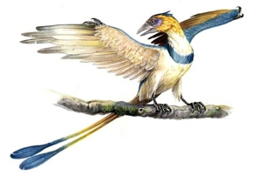
Рис. 108. Реконструкція конфуціосорніса
Примітивні риси: діапсидна конструкція виличних дуг; збереження заочної кістки; відсутність кіля; товста бумерангоподібна вилочка. Крім того, є низка специфічних рис у будові. Така мозаїка прогресивних та архаїчних рис в організації конфуціосорнісів дозволяє вважати їх відособленою лінією еволюції класу Aves.
Справжні неорнісові птахи, з рядів існуючих і сьогодні, відомі з відкладів верхньої крейди, віком 70–90 млн р. Це альбатроси, баклани, гагари, описаний навіть верхньокрейдяний папуга (хоча не всі вчені з цим згодні). Ці дані вказують, що справжні неорнісові птахи вже існували у ранній крейді, а у пізній вже існували і сучасні ряди. Проте не всі фахівці так вважають.
У підклас віялохвостих входять гесперорніси (рис. 109), іхтіорніси (рис. 110), неорніси. Вони мають низку прогресивних ознак: шийний відділ має більше 9 хребців, сінсакрум формують не менше 10 хребців, лобкові кістки не з’єднуються тощо.

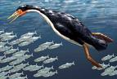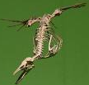

Рис. 109. Реконструкція та скелет гесперорніса

Раніше вважали, що динозаври, які мали пташині ознаки, були невеликими за розмірами. Проте у 2007 р. в Китаї був знайдений птахоподібний велетень, масою близько 1,5 т.
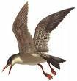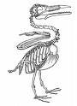

Рис. 110. Реконструкція та скелет іхтіорніса

Чудовисько, назване гігантораптором, проживало в Китаї у пізній крейді. Дослідження структури кісток дозволили констатувати, що знайдений динозавр загинув на 11 році життя (вік визначили за "річними кільцями"). Він вже був дорослим, але продовжував рости (рис. 111).
Відбитки пір’я не збереглися, проте вчені припускають, що пір’я було на передніх кінцівках і на хвості та виконувало терморегуляційну функцію. Гігантораптор мав пташиний беззубий дзьоб.

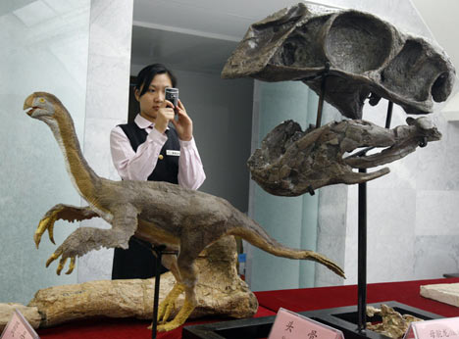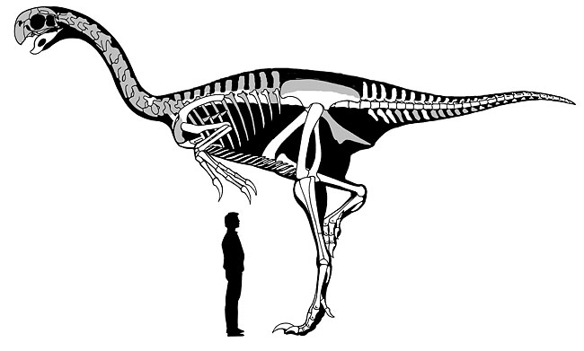

Рис. 111. Гігантораптор

Ще одні викопні велетні пташиного світу фороракаси – великі нелітаючі хижі птахи з ряду журавлеподібні, мешкали у Південній Америці близько 62 млн р. тому, тобто майже одразу після вимирання динозаврів (рис. 112). Багато палеонтологів вбачають тісний зв’язок між цими подіями. Зникнення динозаврів звільнило екологічну нішу двоногого бігаючого хижака, яку зайняли їх найближчі родичі – птахи.

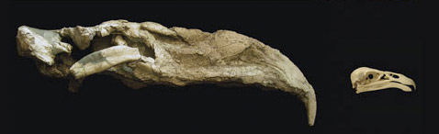

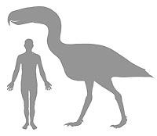

Рис. 112. Фороракас

Родина фороракаси представлена найбільшими птахами усіх часів. Їх зріст сягав 3 м і більше. У 2006 р. палеонтологи знайшли в Аргентині череп фороракаса довжиною 716 мм – це найбільший пташиний череп, відомий науковцям. Разом з черепом знайшли кістки ніг, які виявилися надзвичайно довгими і тонкими. Скоріше за все ці птахи дуже гарно бігали.
У журналі "Nature" 2007 р. була опублікована стаття про розміри геномів динозаврів та птахів. Винахідливість вчених, які виконали цю роботу, викликає захоплення. У досліджуваних викопних кістках, де ДНК вже не зберігається, видно невеликі порожнини, у яких за життя тварин знаходилися остеоцити (рис. 113). Відомо, що розмір геному в деяких групах тварин позитивно корелює з розміром остеоцитів.
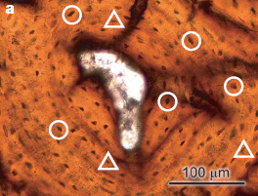

Рис. 113. Розріз ліктьової кістки аллозавра.
Колами і трикутниками обведені різні типи остеоцитів

Автори скористалися цією можливістю, щоб відповісти на запитання, яке давно хвилює вчених: коли і чому у предків сучасних птахів відбулося радикальне зменшення розмірів геному?
Пташиний геном значно менший, ніж у інших тетрапод. Геном сучасних птахів складає від 0,97 до 2,16 млрд пар нуклеотидів. Для порівняння: у жаб – 6,0, у крокодила – 3,21, у миші – 3,3, у людини – 3,5.
Вчені виміряли остеоцити у 31 виду динозаврів і викопних птахів. Як з’ясувалося, геноми птахотазових динозаврів мали середній розмір 2,5 млрд пар нуклеотидів (як у сучасних рептилій), у ящеротазових – в середньому 1,78 млрд пар. Отже, птахи успадкували зменшений геном від ящеротазових динозаврів, а не набули його як пристосування до польоту.
Хоча залежність розмірів геному і здатність до польоту все одно очевидна, у нелітаючих птахів геном більший, менший геном також у рукокрилих. Напевно, зменшення геному у ящеротазових динозаврів слід розглядати не як адаптацію до польоту, а як преадаптацію.
Філогенетичне дерево класу Птахи можна розглянути на рис. 114.
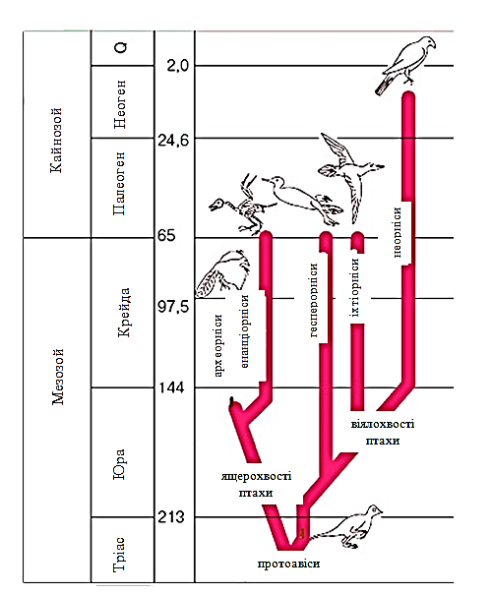

Рис. 114. Філогенія класу птахи за Є. Курочкіним

Запитання для самоконтролю:
- З’ясуйте, яку групу плазунів вважають попередниками птахів, що Ви про них знаєте?
- З’ясуйте, чи вважають на сьогодні археоптерикса першоптахом.
- Якого кольору було пір’я у археоптерикса?
- Що Вам відомо про протоавіса?
- Схарактеризуйте енанціорнісів. Назвіть принципову відмінність у їх будові та будові сучасних птахів.
- Попередниками птахів сьогодні вважають ящеротазових чи птахотазових динозаврів? Відповідь поясніть.
- Що Вам відомо про анхіорніса? Чи має він відношення до сучасних птахів?
Еволюційна історія ссавців

Ссавці походять від плазунів, проте, як свідчить палеонтологічний літопис, лінія, яка веде до ссавців – підклас Synapsida, – відійшла від рептилій на самому її початку. Тому родинні зв’язки між ссавцями і сучасними рептиліями досить незначні.
Рептилійними предками ссавців були Pelicosauria – група, яка з’явилася у карбоні і досягла свого розквіту у ранньому перму (рис. 115).
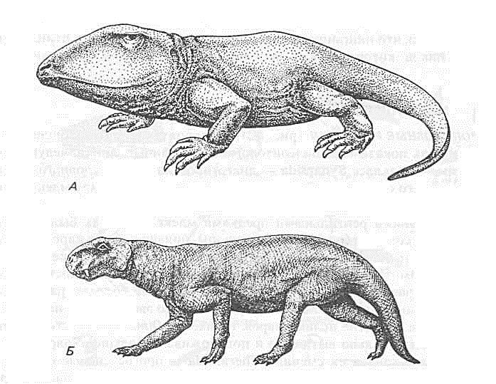

Рис. 115. Реконструкція пелікозавра

За більшістю ознак ці рептилії були досить примітивні, проте особливості будови їх черепа (наявність однієї виличної дуги та однієї виличної ями) є першою стадією еволюції в напрямку до ссавців. Вони були пойкілотермні, мали слабко диференційовані альвеолярні зуби, короткі кінцівки тощо. У багатьох пелікозаврів були сильно видовжені остисті вирости хребців, які утворювали своєрідний "парус" (рис. 116).

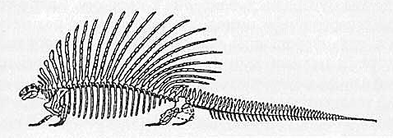

Рис. 116. Скелет пелікозавра з "парусом"

Майже до кінця перму це була панівна група досить великих (вага від 20 до 100 кг) сильних та жорстоких тварин. Через 40 млн років пелікозаври вимерли, а їх біотопи зайняли більш розвинені Therapsida.
У кінці перму – на початку тріасу з’явилися Therapsida – прогресивні форми, схожі на ссавців (рис. 117). Вони були м’ясоїдними, активно пересувалися, лікоть і коліно наближені до боків тіла, що дозволяло збільшити швидкість пересування. За будовою черепа, нижньої щелепи, зубів (диференційовані) і кінцівок вони досить схожі на ссавців. Були і рослиноїдні форми.

Рис. 117. Lecaenops один з представників терапсид

Еволюція звіроподібних рептилій була головною подією на початку еволюційного шляху плазунів. Проте у тріасі з’явилися й інші групи рептилій, особливо динозаври. Більшість терапсид, напевно, не могли успішно конкурувати з динозаврами і тому швидко зійшли з арени.
Близько 250 млн р. тому (кінець перму) в одній з гілок терапсид формується прогресивна група тварин – Cynodontia (рис. 118).

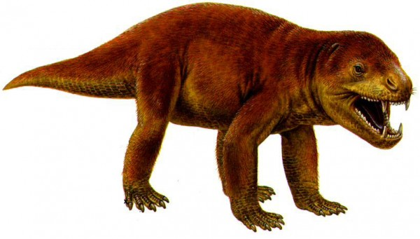

Рис. 118. Реконструкція цинодонта

Це були великі за розмірами хижаки та помірно великі рослиноїдні істоти. Протягом тріасу цинодонти з успіхом витримували конкуренцію з іншими динозаврами. Високий рівень обміну речовин та вкрите шерстю тіло поступово дозволили їм перейти до нічного способу життя.
Найдавнішим з відомих ссавців (пізній тріас, більше 200 млн р. тому) є морганукодон (рис. 119). Це невелика тварина, вкрита шерстю, хвіст відносно довгий, довжина тіла ≈ 10 см, довжина черепа 2–3 см. Ззовні нагадував мишу чи землерийку, ймовірно, вів нічний спосіб життя. Раціон складався з комах та інших дрібних тварин. Швидше за все, відкладав яйця.
Морганукодони не мали трьох кісточок середнього вуха. Зуби були вже типовими зубами ссавців: молочні зуби змінювалися набором постійних зубів.
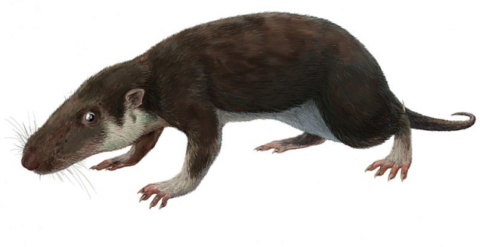
Рис. 119. Реконструкція морганукодона

В юрі великі за розміром цинодонти були заміщені більш дрібними формами, як Oligokyphus, який за типом живлення нагадував сучасних гризунів (рис. 120), та Trithelodon, який був комахоїдним (рис. 121).

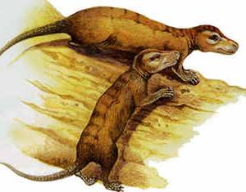

Рис. 120. Oligokyphus

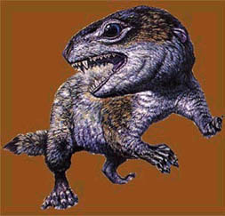

Рис. 121. Trithelodon

Ще в середині тріасу (≈ 240 млн р.) від трителодонтів беруть початок Allotheria аллотерії. Аллотерії в дослівному перекладі з латинської – інші звірі. Ці невеликі тварини за зовнішнім виглядом нагадували сучасних гризунів. Вони мали вузький таз, що є свідченням того, що діти у них народжувалися дрібними і беззахисними, як у сучасних сумчастих (рис. 122).

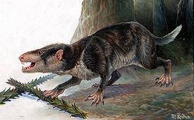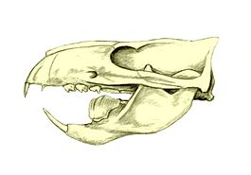

Рис. 122. Реконструкція та череп аллотерій

Ссавці позбулися кольорового зору ще на початку свого еволюційного розвитку, втративши 2 з 4-х світлочутливих білки – опсини. Згодом кольоровий зір знову з’явився у приматів, завдяки дуплікації одного з білків.
Відомо, що з втратою кольорового зору збільшилася кількість генів нюхових рецепторів. Ймовірно, що послаблення кольорового зору і посилення нюху були пов’язані з експансією динозаврів у кінці тріасу – на початку юри і примусила давніх ссавців перейти до нічного способу життя.
Американські палеонтологи за допомогою комп’ютерної рентгенівської томографії вивчили ендокасти (мозкові порожнини) цинодонтів та перших ссавців. Дослідження показали, що становлення ссавців супроводжувалося значним збільшенням мозку. Збільшувалися в першу чергу ділянки мозку, які відповідають за нюх та координацію рухів.
Як свідчать дані вчених, головним стимулом для розвитку мозку у ссавців була потреба у гарно розвиненому нюху. Відомо, що найкраще серед наземних тварин нюх розвинений саме у ссавців. Скоріше за все, це було пов’язано з пристосуванням до нічного способу життя. В кінці тріасу – на початку юри синапсиди повністю програли діапсидам конкуренцію за "денні" ніші, і вижити вдалося лише тим, хто зумів "піти в ніч", виробивши досконалий нюх для орієнтації в сутінках.
Китайські палеонтологи вкотре здивували світ ще однією сенсаційною знахідкою. Цього разу вони відкопали скелет невідомого раніше ссавця з групи триконодонтів (мали зуби з трьома конусами) з підкласу аллотерії, який жив близько 125 млн р. тому, в ранній крейді. Нововідкрите мезозойське звірятко яноконодон Алліна було маленьким і невиразним (рис. 123). Цікаве воно тим, що у нього добре збереглися кісточки середнього вуха (молоточок і коваделко), причому не окремо, а в природньому положенні, з’єднані з іншими кістками (рис. 124).
Молоточок і коваделко у яноконодона вже відділені від нижньої щелепи з боків, проте ще прикріплені спереду окостенілим меккелевим хрящем.

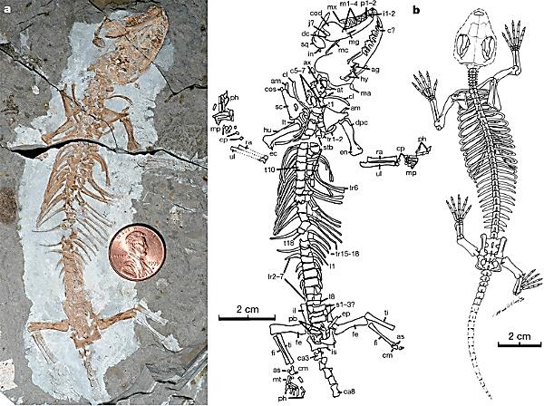

Рис. 123. Яноконодон Алліна
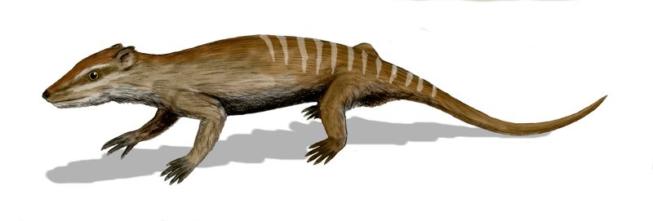
Рис. 124. Реконструкція яноконодона Алліна

Серед аллотерій найбільш відомими є Multituberculata мультитуберкуляти. Назва походить від форми корінних зубів, які мали багато горбиків. Ззовні схожі на гризунів, виникли в середині юри, вимерли в ранньому олігоцені (рис. 125). Були поширені тільки в північній півкулі (Лавразія).
Основні риси мультитуберкулят:
- квадратна та зчленівна кістки разом з гіомандибуляре перетворюються на слухові кісточки;
- вушні кістки зростаються і формують кам’янисту кістку;
- виникає зміна генерацій зубів;
- верхня поверхня кутніх зубів має вигляд горбиків;
- сім шийних хребців.
Вважають, що ранні форми "мульти" могли бути предками однопрохідних, бо їх зуби схожі на зуби у зародків качконоса.

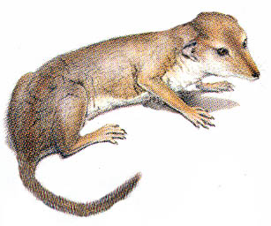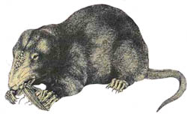

Рис. 125. Представники мультитуберкулят (Hadrocodium, Docodon)

Давні ссавці були досить дрібними, прикладом є хадрокодіум, з ранньої юри Китаю, він важив 2 г, мав довжину 3,2 см (рис. 126).
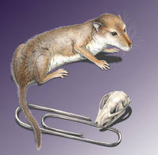

Рис. 126. Хадрокодіум

Сінодельфіс (лат. китайська сумчаста тварина) – вимерлий рід ссавців, відомий з ранньої крейди ≈ 125 млн р. тому (рис. 127). Рештки були виявлені у 2003 р. у провінції Ляонінь (Китай).

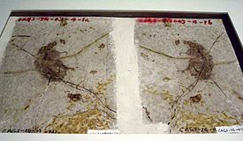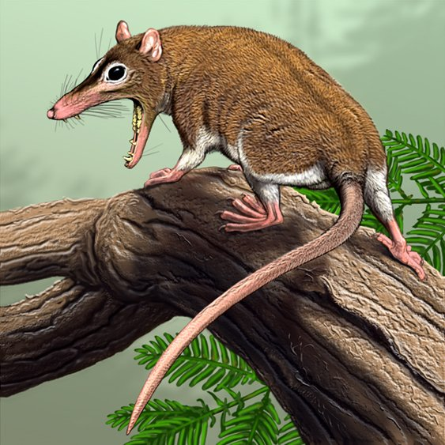

Рис. 127. Рештки та реконструкція сінодельфіса
Найдавнішою з відомих плацентарних тварин є Juramaia (лат. мама юрського періоду з Китаю). Довжина тіла 10–15 см, вага 300 г (рис. 128). Схожа на пацюка чи, може, білку. Харчувалася комахами, плодами. Більшу частину часу проводила на деревах, ховаючись від динозаврів. Жила ≈ 160 млн р. тому.

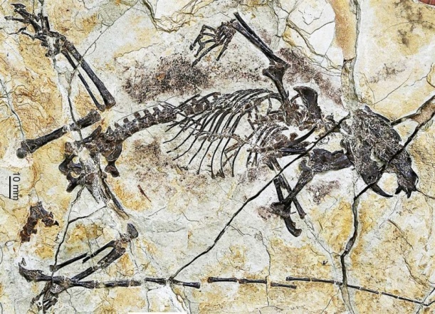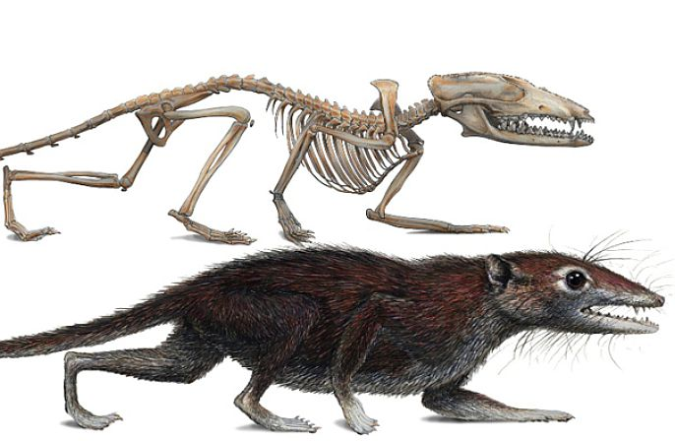

Рис. 128. Рештки та реконструкція Juramaia

Prototheria однопрохідні
Це єдині першозвірі, які дожили до нашого часу й істотно відрізняються від усіх сучасних ссавців (рис. 129). Вони представлені качконосом, єхидною та проєхидною, які мешкають в Австралії та Новій Гвінеї. Це досить своєрідні тварини, які мають низку діагностичних ознак ссавців, але зберігають і примітивні риси, це єдині серед ссавців, хто відкладає яйця і у них є клоака. На жаль, ми нічого не знаємо про їх історію, оскільки більшість діагностичних ознак пов’язані з зубами, а дорослі не мають зубів.

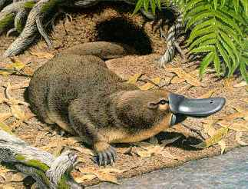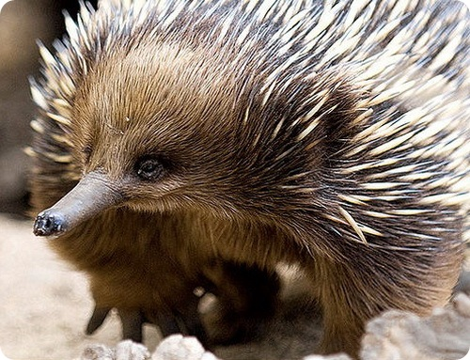

Рис. 129. Качконіс та єхидна
Усі типові сучасні ссавці належать до підкласу Theria, в якому розрізняють три інфракласи. Перший з них – Patriotheria складається з 2 рядів – Symmetrodonta та Pantotheria – дрібних мезозойських форм, що живилися комахами. Вони розрізняються за будовою зубів, і, можливо, перші були предками других. Напевно, в крейді від Pantotheria виникли 2 групи ссавців – інфракласи Metatheria та Eutheria.
Metatheria
Сумчасті ссавці відносяться до інфракласу нижчі звірі, названі вони так тому, що на череві у самки є сумка, у якій вона доношує і вигодовує малят, оскільки діти у них народжуються досить слаборозвиненими (дуже короткий період вагітності). Типовий представник сумчастих – звичайний опосум.
Сумчасті з’явилися, напевно, на початку крейди. Їх перші знахідки відомі з відкладів Південної Америки. Це дрібні тварини типу опосумів. Таким чином, батьківщиною сумчастих є північна півкуля. Проте ще до кінця неогену вони були витіснені плацентарними і на сьогодні залишилися тільки в Австралії, Новій Гвінеї, Тасманії, Південній Америці, тобто в південній півкулі, і лише по декілька видів у Північній Америці та на о. Сулавесі. Родове дерево сумчастих представлене на рис. 130.
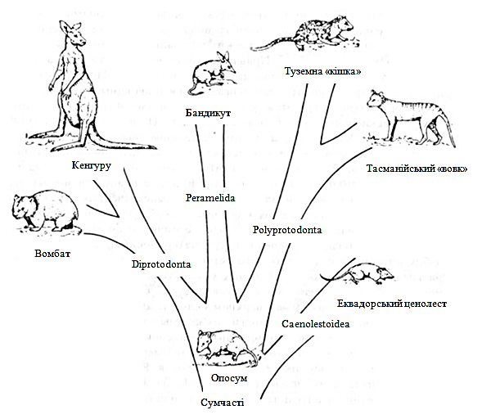

Рис. 130. Родове дерево сумчастих
Eutheria
До вимирання динозаврів ці високорозвинені ссавці вже існували. Плацентарні швидко досягли великого різноманіття.
Предки плацентарних ссавців і всі ранні ссавці були, напевно, дрібними твариноїдними, через малі розміри харчувалися в основному комахами, личинками, червами. Вважають, що вони їли також м’які частини рослин.
Так ссавці існували впродовж багатьох мільйонів років, поки вимирання динозаврів не принесло їм свободи. Проте цей початковий період не минув даремно. Можна припустити, що це був період навчання і підготовки, впродовж якого були успіхи у розвитку нервової системи і процесів розмноження. В результаті в кінці мезозою існували хоч і дрібні, проте високорозвинені плацентарні, а також сумчасті ссавці, готові завоювати всю сушу.
До початку кайнозою відбулася швидка радіація ссавців з утворенням різних рядів (рис. 131). У деяких груп хребетних філогенетичне дерево дійсно схоже на дерево з головним стовбуром, або принаймні з великими гілками першого порядку, які, в свою чергу, галузяться. Родове дерево плацентарних ссавців більше схоже на великий кущ, бо різні ряди важко об’єднати у групи.
Викопні рештки двох примітивних ссавців, знайдені у 2015 р. у середньо- та пізньоюрських відкладах північно-східного Китаю, показали, що юрські звірі були різноманітнішими, ніж вважали раніше. Один з видів вів риючий спосіб життя і віддалено нагадував крота, інший жив на деревах і був схожий на сучасну білку чи тупайю. Обидва види відносять до докодонтів, тупикової базальної гілки ссавців, яка більше віддалена від плацентарних і сумчастих, ніж однопрохідні.
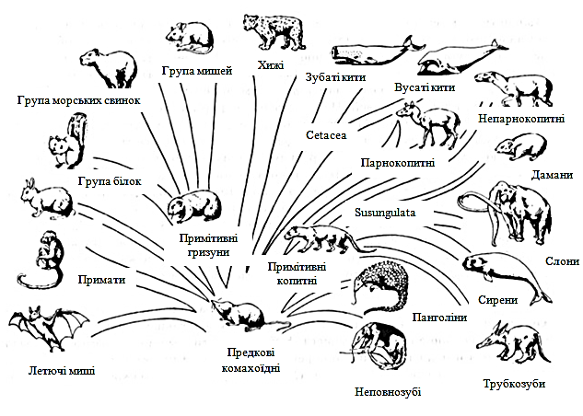
Рис. 131. Родове дерево основних рядів плацентарних ссавців

На початку кайнозою відбулася швидка радіація ссавців з формуванням різних рядів. Проте комахоїдні недалеко пішли у своєму розвитку порівняно з предковими формами. Одна з ранніх гілок, що відокремилася від комахоїдних, – примати.
Найдавнішою приматоподібною істотою був пургаторіус, жив ще в кінці крейди (рис. 132). Пургаторіуса ще, звичайно, не можна вважати справжнім приматом. Зовні це невелика тварина (до 15 см завдовжки і масою близько 40 г) мало була схожа на звичних для нас мавп, більше схожа на білку. Проте деякі важливі особливості зубів дійсно підтверджують схожість і родинні стосунки пургаторіуса з древніми приматами. А будова кінцівок свідчить про те, що прадідусь усіх мавп, як і годиться примату, був істотою деревною.
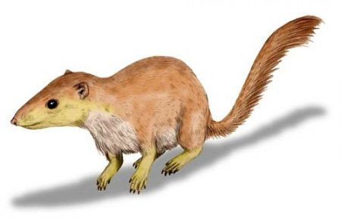
Рис. 132. Реконструкція пургаторіуса

Не так давно, у 2013 р. у Китаї розкопали найдавнішу мавпу, причому майже цілий скелет. Архіцебус (так назвали знахідку) жив на 10 млн років пізніше від пургаторіуса. Він був маленький, мав гострі зуби і довгий хвіст, вмів гарно стрибати по гілках, і, напевно, харчувався комахами та рослинами (рис. 133).

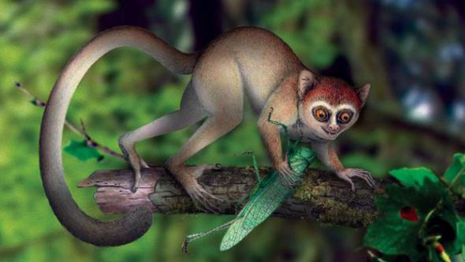

Рис. 133. Реконструкція архіцебуса

Група Plesiadapoidea вимерла, за низкою ознак (форма різців) вони були схожі на гризунів (рис. 134). Найпримітивніші серед сучасних приматів – лемури (Lemuroidea) – все ще процвітають в умовах ізоляції на Мадагаскарі.
Підряд Tarsioidea представлений довгоп’ятом, який мешкає у південно-східній Азії. Одна з груп – широконосі мавпи (Platyrrhini) – мешкає у Південній Америці. Її представляють: чіпкохвості (капуцини) та дрібні ігрункові мавпи.
Друга група – вузьконосі мавпи (Catarrhini) – мешкають у Старому Світі. Примітивні їх представники добре відомі мартишки та павіани Африки та Азії. Еволюційно більш прогресивні – людиноподібні мавпи (гібони, шимпанзе, горили, орангутани).

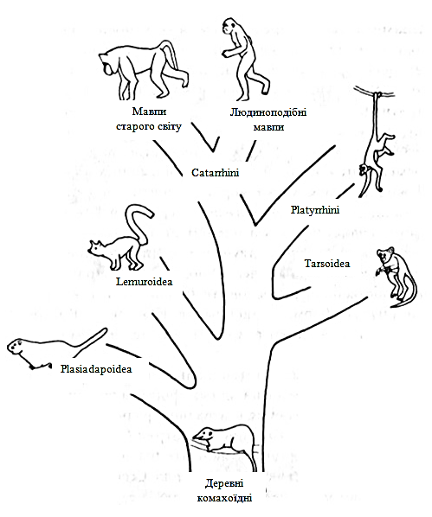
Рис. 134. Спрощене родове дерево приматів

Від комахоїдних у палеогені відокремилися група Creodonta. Це були відносно дрібні, неспритні, не зовсім розумні істоти, які згодом почали зникати і поступилися місцем членам лінії Cornivora. Сучасних наземних хижаків (підряд Fissipedia) можна розділити на два великі інфраряди, найбільш відомими прикладами яких є собачі та котячі, а більш примітивними – кунячі та цивети (рис. 135).
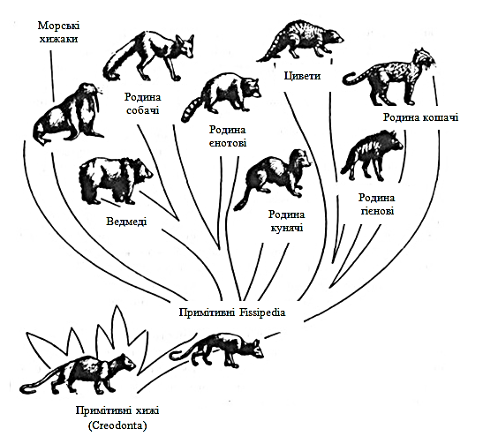

Рис.135. Спрощене родове дерево хижих ссавців

Помітною подією третинного періоду був розвиток цілого ряду форм, досить великих за розмірами, які живилися рослинною їжею. Найбільш прогресивні форми стали гарними бігунами, їх кінцівки витягнулися за рахунок видовження кісток кисті та стопи. При русі вони почали спиратися на кінчики пальців, кількість яких почала зменшуватися. Кігті, отримані від примітивних ссавців, замінилися на копита, звідки і походить їх назва.
Хоча у різних копитних є деякі спільні ознаки, впевнено говорити про їх походження від спільного предка важко, в їх розвитку, безумовно, мала місце паралельна еволюція.
На початку ери ссавців з’явилася значна кількість архаїчних копитних, більша їх частина згодом вимерла. Один з рядів цих архаїчних форм – Condylarthra – напевно, дуже близький до предків більшості копитних.
Домінуючі копитні кінця кайнозою та сучасної епохи належать до двох різних рядів – непарнокопитні Perissodactyla і парнокопитні Artiodactyla.
Ключовою ознакою непарнокопитних є зменшення кількості пальців від 5 до 3 у ранніх форм і далі до 1 (рис. 136).
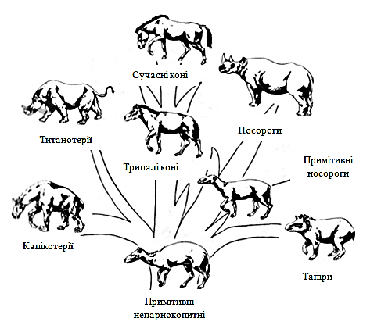
Рис. 136. Родове дерево непарнокопитних

У примітивних форм, таких як еогіпус (рис. 137), було чотири пальці, жили у лісі, мали зріст близько 30 см (розміром з собаку). Перші непарнокопитні харчувалися відносно м’якою їжею, об’їдаючи листя різних рослин у лісах та на галявинах (рис. 138). Далі коні почали населяти степи, у них збільшився зріст, розвивалися зуби з високою коронкою, необхідні для пережовування жорсткої трави і насіння рослин, а кількість пальців на ногах скоротилося до трьох (міогіпус). Пліогіпус – однопалий степовий кінь. Плезіпус дуже близький до сучасного коня.

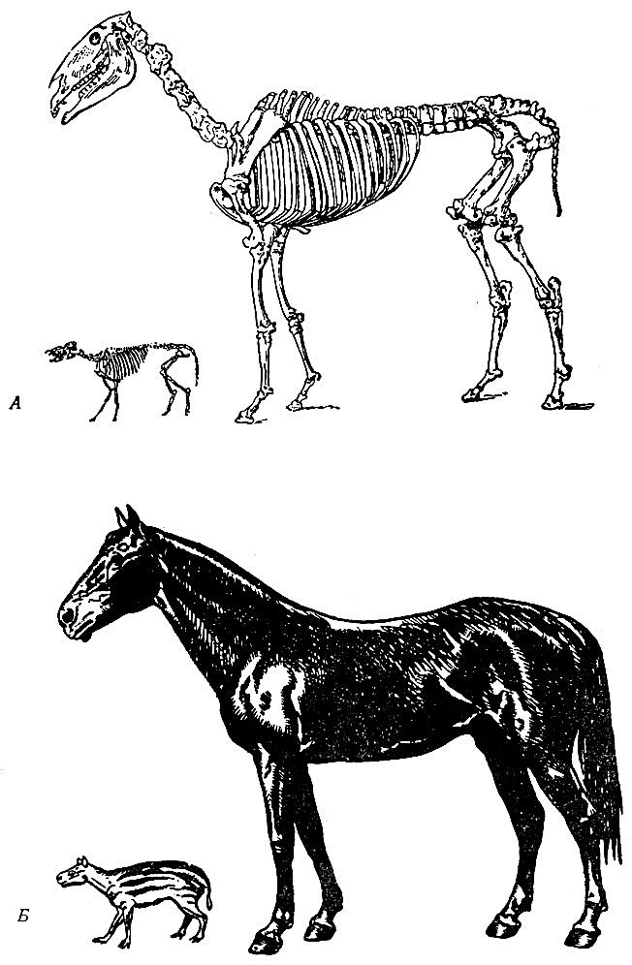

Рис. 137. Скелет (А) і зовнішня будова (Б) сучасного коня
та його найдавнішого предка еогіпуса

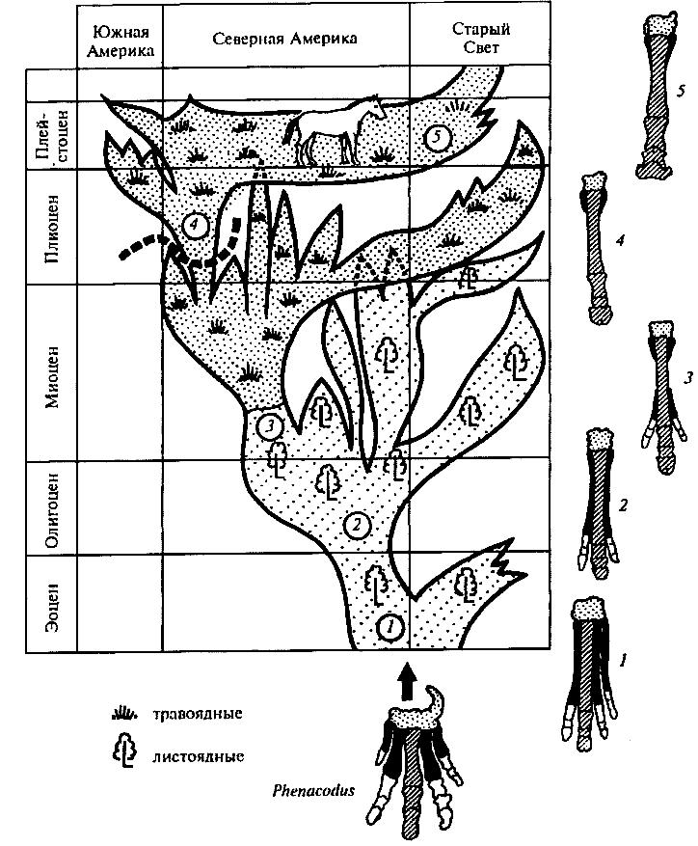

Рис. 138. Еволюція коней: 1 – еогіпус, 2 – міогіпус, 3 – парагіпус,
4 – пліогіпус, 5 – плезіпус

Еволюція коней відбувалася у степах Північної Америки, Азії, у Європі (рис. 138). Тут були знайдені рештки трипалих лісових коней, що жили в міоцені. Згодом їх замінили гіппаріони, які проникли з Америки, вони мали трипалу кінцівку з сильно вкороченими бічними пальцями, мешкали у лісостепу.
У верхньому пліоцені гіппаріони в Європі та Азії вимерли, а на їх місце прийшли з Америки близько мільйона років тому однопалі коні. В той час коли в Америці виникли однопалі коні, вона була з’єднана на півночі мостом суші з Азією в районі Берингової протоки, а на півдні – з Південною Америкою в районі Панамського каналу.
У процесі розселення однопалі коні видозмінилися у різні типи: одні пристосувалися до трав’янистих рівнин, другі – до кущової місцевості, треті – до напівпустель. В Африці вони дали початок ослам і зебрам, у Європі, північній Африці – сучасним коням.
Останніми представниками диких коней є кінь Пржевальського (рис. 139), у невеликих кількостях зустрічається у напівпустелях Центральної Азії, і знищений людиною тарпан (рис. 140), що жив в Україні ще у XIX ст. Одомашнення коней врятувало їх від цілковитого вимирання, як це відбулося в Америці. Коли Х. Колумб відкрив Америку (1492 р.), там коней не було, їх потім завезли з Європи.

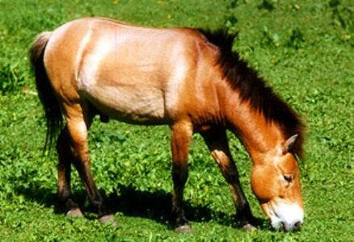

Рис. 139. Кінь Пржевальського

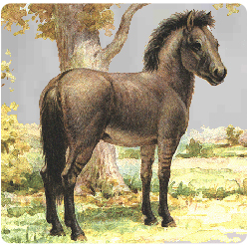

Рис. 140. Тарпан
Зовсім інакше склалася історія ряду Artiodactyla (рис. 141). Спочатку їх було небагато, а в подальшому вони стали більш численними і в наш час значно поширені. У цих форм редукція пальців почалася з втрати першого пальця, в результаті чого вони стали чотирипалими. З цих чотирьох два бічні пальці зменшені або втрачені, а третій і четвертий утворюють роздвоєне копито, що є діагностичною ознакою парнокопитних.
Свині Старого Світу і їх родичі пекарі Нового Світу відносно примітивні, вони всеїдні. Бегемот – масивний родич свиней, веде напівводний спосіб життя і харчується водними і наземними рослинами. Більш вдалі парнокопитні стали винятково травоїдними, вони мають особливу будову зубів, багатокамерний шлунок. Найбільш прогресивні в еволюційному відношенні парнокопитні – порожнисторогі, спритні, здатні до швидкого бігу, зі складним шлунком, на голові зазвичай роги.
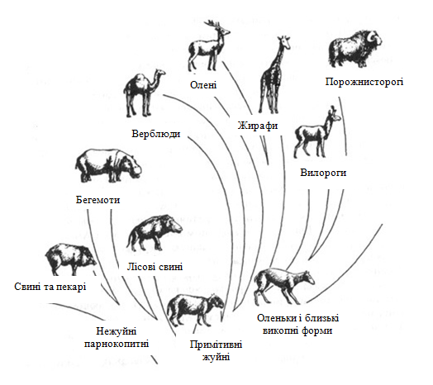
Рис. 141. Родове дерево парнокопитних
Proboscidae
Найбільш давні форми хоботних відомі під назвою мастодонти (найдавніший з еоцену Єгипту сягав розмірів великої свині з долотоподібними передніми зубами), у дослівному перекладі – соскозуб, бо мали особливу будову кутніх зубів (рис. 142, 143). У подальшому мастодонти швидко збільшувалися у розмірах, у них розвивалися витягнуті щелепи з короткими бивнями вгорі і внизу. Згодом щелепи вкоротилися, проте верхні бивні стали видовжуватися, і, врешті-решт, склався характерний вигляд голови сучасних слонів з двома довгими бивнями і хоботом.
На сьогодні розшифровано ДНК мастодонтів і з’ясовано, що за генетичним аналізом ближчими до них є азіатські слони, а не африканські. Мастодонти були поширені по всій Євразії, Північній та Південній Америці.

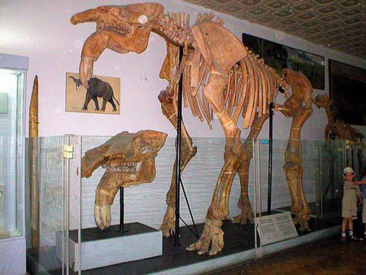

Рис. 142. Скелет мастодонта

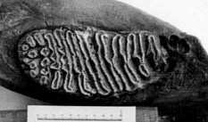

Рис. 143. Зуб мастодонта

У льодовиковий період різноманітні слони, більшу частину яких називають мамонтами, мандрували усіма континентами, за винятком Австралії і Південної Америки.
За будовою скелета мамонт найбільше схожий на індійського слона, тільки був значно більший за розмірами. Мамонти досягали 5,5 м у довжину та 3,1 м у висоту, маса 10–12 т. Величезні бивні сягали до 4 м, вага їх була близько 100 кг.
До кінця плейстоцену майже усі хоботні зникли. Вчені вважають, що до вимирання хоботних і мамонтової фауни взагалі, скоріше за все, людина все-таки доклала зусиль. Хоче це не було єдиною причиною.
Cetace
Давні кити відомі з еоцену, вони вже жили у воді, проте їх тіло і череп були менш спеціалізованими. Вважають, що вони походять від парнокопитних, які близько 50 млн р. тому перейшли до напівводного способу життя. Існують різні теорії походження китоподібних.
Вважають, що кити, дельфіни, морські свині походять від мезоніхій (рис. 144). Ці істоти були схожі на вовків і мали копита, жили приблизно 60 млн р. тому біля давнього моря Тетіс. Мезоніхії, напевно, полювали на рибу та інших водних тварин у прибережних болотах та естуаріях. Оскільки вони довго перебували у воді, їх тіло починало змінюватися. Форма тіла їх стала більш обтічною, сформувався масивний згладжений хвіст, передні кінцівки поступово перетворювалися на плавці, а задні деградували. З’явився товстий шар підшкірного жиру, для полегшення дихання ніздрі перемістилися на верхню частину голови і поступово перетворилися на дихало.

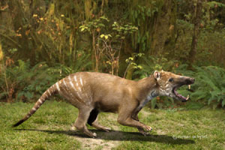

Рис. 144. Реконструкція мезоніхії

Нові молекулярно-генетичні дані свідчать про те, що китоподібні є близькими родичами парнокопитних, зокрема гіпопотамів. Сполучною ланкою був рід індохіус (з дравньою гр. – індійська свиня), мешканець Пакистану, ззовні він був схожий на сучасних оленькових (рис. 145). Повний скелет був знайдений у Кашмірі у 2007 р. Вважають, що індохіус ховався від хижаків поблизу води і був травоїдним, про це свідчить будова та хімічний склад зубів.

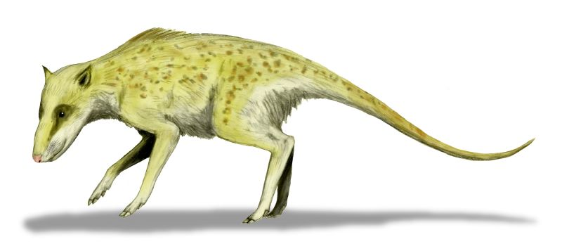

Рис. 145. Реконструкція індохіуса

Rodentia
Гризуни – найбільший за кількістю видів та родів ряд. Головною відмінною ознакою цієї групи є розвиток пари масивних долотоподібних різців на верхній та нижній щелепах. Серед гризунів ніколи не було ні літаючих, ні морських форм, проте це процвітаюча група майже в усіх наземних біотопах. Серед сучасних форм досить чітко можна виділити три наступні підгрупи:
- білкоподібні (білки, ховрахи та їх родичі);
- свинкові (морські свинки, дикобрази);
- пацюки та миші – процвітаюча група гризунів. Поширені скрізь, показником їх високого рівня адаптивності є факт про те, що з усіх плацентарних ссавців лише вони змогли проникнути до Австралії ще до появи там людини.

У нашому огляді світу хордових тварин ми прослідкували за становленням та розквітом, а в подальшому спадом аж до цілковитого вимирання окремих груп представників типу. У наш час найуспішнішими є кісткові риби, птахи та плацентарні ссавці.

Запитання для самоконтролю:
- З’ясуйте, яка група рептилій, що з’явилися ще у карбоні, дала початок класу ссавці. що Ви про них знаєте?
- Чим принципово відрізнялися перші примітивні ссавці від плазунів?
- Схарактеризуйте цинодонтів.
- Які зміни у способі життя та розвиток яких органів чуття дозволили першим ссавцям уникати конкуренції з плазунами, які були домінуючими у той час?
- З’ясуйте, чим цікава знахідка китайськими палеонтологами яноконодона Алліна.
- Яку групу вимерлих ссавців (жили у північній півкулі) вважають попередниками сучасних однопрохідних?
- Від якого ряду давніх ссавців виводять примітивні, а потім і сучасні ряди ссавців?
- Китоподібні є вторинноводними тваринами. Від якого ряду наземних ссавців вони походять?

Список використаних джерел

- Воронов Д. А. Старая гипотеза "перевернутости" хордовых подтверждается / А. Д. Воронов // Природа. – 2000. – № 11 – С. 18–22.
- Дзержинский Ф. Я. Зоология позвоночных : учеб. для студ. высш. учрежд. проф. образования / Ф. Я. Дзержинский, Б. Д. Васильев, В. В. Малахов. – М. : Издательский центр "Академия", 2013. – 464 с.
- Иванова-Казас О. М. Очерки по филогении низших хордовых / О. М. Иванова-Казас. – СПб. : Изд-во С.-Петербург. ун-та, 1995.
Т. 84, вып. 4. – 1995. – 160 с.
- Марисова І. В. Походження і філогенія наземних хребетних : навч.-метод. посіб. / І. В. Марисова. – Ніжин : Редакційно-видавничий відділ НДПУ, 2001. – 64 с.
- Марков А. Рождение сложности. Эволюционная биология сегодня: неожиданные открытия и новые вопросы / Александр Марков. – М. : Астрель : CORPUS, 2010. – 527 с.
- Наумов Н. П. Зоология позвоночных / Н. П. Наумов, Н. Н. Карташев. – М. : Высшая школа, 1979.
Ч. 1. – 1979. – 331 с.
- Наумов Н. П. Зоология позвоночных / Н. П. Наумов, Н. Н. Карташев. – М. : Высшая школа, 1979.
Ч. 2. – 1979. – 272 с.
- Ромер А. Анатомия позвоночных / А. Ромер, Т. Парсонс. – М. : Мир, 1992.
Т. 1. – 1992. – 358 с.
- Соколов А. Мифы об эволюции человека / Александр Соколов. – М. : Альпина нон-фикшн, 2015. – 390 с.
- www.elementy.ru
- http://www.naturalist.if.ua

Зміст

Передмова 3

Походження хордових 4

Філогенія хордових 11

Походження хребетних 15

Еволюційна історія хрящових риб 20

Еволюційна історія кісткових риб 26

Еволюційна історія земноводних 33

Еволюційна історія плазунів 47

Еволюційна історія птахів 79

Еволюційна історія ссавців 91

Список використаних джерел 114

Навчальне видання

Кузьменко Людмила Петрівна,
Власенко Руслана Петрівна

Еволюційна історія хордових

Посібник для самостійної роботи студентів

Технічний редактор – І. П. Борис
Комп’ютерна верстка та макетування – О. В. Борщ
Літературне редагування – О. М. Лісовець

Підписано до друку 03.07.17 р. Формат 60х848/16 Папір офсетний
Гарнітура ComputerModern Обл.-вид. арк. 2,86 Електронне видання
Замовлення № 31 Ум. друк. арк. 6,74


Ніжинський державний університет
імені Миколи Гоголя.
м. Ніжин, вул. Воздвиженська, 3/4
(04631)7-19-72
E-mail: vidavn@ndu.edu.ua

Свідоцтво суб’єкта видавничої справи
ДК № 2137 від 29.03.05 р.

